Міністерство освіти і науки України
ДВНЗ «Прикарпатський національний університет імені Василя Стефаника»
Навчально-науковий інститут мистецтв
Кафедра музичної україністики та народно-інструментального мистецтва

Лариса Миколаївна Опарик

САМОСТІЙНА РОБОТА СТУДЕНТА
В КЛАСІ ЗАГАЛЬНОГО ФОРТЕПІАНО

Методичні рекомендації для студентів спеціальності 025 «Музичне мистецтво»

Івано-Франківськ
2021
УДК 378.147:78
О-60
Рекомендовано до друку вченою радою Навчально-наукового інституту мистецтв
ДВНЗ «Прикарпатський національний університет імені Василя Стефаника»
(протокол № 2 від 29 вересня 2021 р.)

А в т о р:
Опарик Л. М. – кандидат мистецтвознавства, доцент, доцент кафедри музичної україністики та народно-інструментального мистецтва Навчально-наукового інституту мистецтв ДВНЗ «Прикарпатський національний університет імені Василя Стефаника».

Р е ц е н з е н т и:
Козаренко О. В. – доктор мистецтвознавства, професор, професор кафедри філософії мистецтв факультету культури і мистецтв Львівського національного університету імені Івана Франка;
Фабрика-Процька О. Р. – доктор мистецтвознавства, доцент, доцент кафедри музичної україністики та народно-інструментального мистецтва Навчально-наукового інституту мистецтв ДВНЗ «Прикарпатський національний університет імені Василя Стефаника».

Опарик Л.М.
О-60 Самостійна робота студента в класі загального фортепіано: Методичні рекомендації для студентів спеціальності 025 «Музичне мистецтво». Івано-Франківськ, 2021. 49 с.
У методичних рекомендаціях щодо самостійної роботи студентів у класі загального фортепіано запропоновано методику розвитку піаністичних навиків читання нотного тексту, методи самостійного вивчення музичного твору відповідно до його поетапного опрацювання та методику розвитку вмінь виконавської інтерпретації музичних творів у процесі фортепіанного навчання.
Видання адресоване студентам спеціальності 025 «Музичне мистецтво» освітньо-кваліфікаційного рівня бакалавр денної та заочної форм навчання.
УДК 378.147:78

© Опарик Л.М., 2021
ЗМІСТ

Пояснювальна записка.......................................................................................4
1. Програма навчальної дисципліни «Загальне фортепіано»…........6
2. Методика читання музики з нот у класі фортепіано.......................16
2.1. Теоретична модель піаністичної діяльності читання
музичного твору...............................................................................................17
2.2. Основні умови та прийоми швидкого читання
нотного тексту..................................................................................................22
2.3. Методи розвитку піаністичних навиків
читання музики з нот......................................................................................26
3. Методика роботи над музичним твором відповідно до його
поетапного вивчення....................................................................................34
4. Методика розвитку вмінь виконавської інтерпретації
музичних творів у процесі фортепіанного навчання.....................40
Рекомендована фортепіанна література....................................................46
Література...............................................................................................................48

Пояснювальна записка

На сучасному етапі становлення нової концепції освіти, зокрема вищої музичної освіти, зверненої до індивідуальності, до творчого потенціалу студента, пріоритетною стає парадигма особистісно-орієнтованого навчання та виховання як педагогічно керованого процесу самопізнання, гармонійного розвитку особистісних і професійних якостей майбутнього фахівця.
Значні резерви загального та музичного розвитку студентів закладені у практиці фортепіанного навчання, націленого на вирішення завдань інтенсивного й всебічного розвитку творчих здібностей молодого музиканта, на формування його педагогічної та виконавської майстерності. В цілому вимоги до студентів класу загального фортепіано спрямовані на виховання самостійності майбутніх музикантів-виконавців та педагогів. На своєму творчому шляху їм потрібно буде вивчати чимало музичних творів, які доведеться опановувати самостійно, застосовуючи знання, вміння й навики, набуті у вищому навчальному закладі.
Відтак метою та завданням самостійної роботи студента при освоєнні курсу загального фортепіано є формування професійних умінь і навиків якісного читання, розбору та інтерпретації музичних творів, що передбачає здатність без сторонньої допомоги зорієнтуватися в незнайомому музичному матеріалі, правильно розшифрувати авторський текст, скласти переконливу інтерпретаторську «гіпотезу» виконуваного музичного твору. Необхідним є виховання готовності самостійно відшукати ефективні шляхи в роботі, знайти потрібні виконавські прийоми та засоби втілення творчого задуму. В процесі самостійної роботи студента неабияку роль відіграє здатність критично оцінити результати власної музично-виконавської діяльності.
У порівнянні зі спеціальним класом програма в курсі загального фортепіано менш регламентована в технічному відношенні, що дозволяє враховувати рівень музичного розвитку студентів різних спеціальностей, а також їх уподобання та пріоритети у виборі виконуваних творів. При цьому перспективи розвивального навчання в класі загального фортепіано пов’язані з необмеженими пізнавальними ресурсами інструмента, універсальні виражально-технічні можливості якого дозволяють відтворювати музику різних видів, жанрів та стилів: оперно-симфонічну, камерно-інструментальну, вокально-хорову тощо. Ознайомлення з музичною літературою «власноручно», а не за допомогою аудіо- або відеозаписів дає значно більше відчуття залучення до музики шляхом особистої участі.
Винятково широкі розвивальні можливості містить література для фортепіано, його учбово-педагогічний репертуар, оволодіння котрим відкриває шлях до пізнання різноманітних художньо-стильових феноменів, що репрезентують багатовікову історію музичної культури. Це дозволяє розширити музичний кругозір та слуховий досвід студентів, змістити акценти з операціонально-технологічної сторони виконання на художньо-образну та приділяти більше уваги проблемам прочитання та тлумачення музичного тексту.
Для музикантів колективних видів діяльності (не солістів), залежних від виконавської волі диригентів і керівників, предмет загального фортепіано дає можливість стати самостійними інтерпретаторами різноманітних музичних творів з їх подальшим звуковим втіленням. Виконавці-інструменталісти, особливо баяністи, часто виконують твори фортепіанного репертуару в перекладенні. Тому освоєння фортепіано їм необхідне для формування адекватних слухових уявлень щодо автентичного звучання фортепіанних творів та втілення цих уявлень у власному виконанні, максимально наближеному до оригінального звучання. Усе це говорить про профілююче значення курсу загального фортепіано, яке може розглядатись як складова частина будь-якої музичної спеціальності.
Отже, головна концепція університетського навчального курсу загального фортепіано полягає у поєднанні завдань виконавського освоєння твору та удосконалення піаністичної майстерності з розвитком загальних і музичних здібностей студентів як необхідної основи подальшої професійної діяльності майбутніх спеціалістів – концертних виконавців, ансамблево-оркестрових артистів та педагогів різного рівня музичних закладів.

1. Програма навчальної дисципліни «Загальне фортепіано»

Навчальний курс загального фортепіано є обов’язковим компонентом професійної підготовки музикантів усіх спеціальностей і вивчається у ДВНЗ впродовж двох років. Він входить у блок нормативних дисциплін циклу професійної підготовки, які забезпечують становлення музичної культури студентів, формування базових знань та основних професійних компетентностей. Програма навчальної дисципліни «Загальне фортепіано» складається з 8 змістових модулів (32 теми) і пропонує такий обсяг курсу: загальна кількість годин для денної форми навчання – 180 (60 аудиторних і 120 самостійної роботи студента), для заочної форми навчання – 90 (6 аудиторних і 84 самостійної роботи студента). Вивчення курсу загального фортепіано завершується заліком в кінці першого та екзаменом в кінці другого року навчання.
Предмет курсу – практичне оволодіння навиками фортепіанної гри на матеріалі музичних творів різних історичних епох, національних шкіл, жанрів і стилів; освоєння методів організації поетапної роботи з музичним текстом, раціональних прийомів читання музики з нот та ескізного програвання творів, навиків фортепіанного акомпанування та ансамблевої гри.
Метою викладання навчальної дисципліни «Загальне фортепіано» є комплексний розвиток загальних та музичних здібностей студентів спеціальності 025 «Музичне мистецтво» на основі практичного оволодіння навиками гри на фортепіано в процесі вивчення та виконавської інтерпретації творів української й світової фортепіанної літератури та підвищення загальної музично-виконавської культури майбутніх професійних виконавців і педагогів відповідно до реалізації навчальних завдань предметів фахового спрямування.
Успішність опанування студентами змісту курсу залежить від результативності розв’язання таких завдань:
- формування умінь самоорганізації творчого потенціалу відповідно до потреб професійної реальності і культурних вимог її вдосконалення на основі використання широких розвивальних можливостей фортепіано;
- формування музично-педагогічного професіоналізму педагога-музиканта, музиканта-виконавця через реалізацію необмежених пізнавальних ресурсів фортепіано як унікального інструмента вивчення музики різних історичних епох, національних шкіл, жанрів та стилів;
- формування соціально-професійних і міжпредметних компетенцій, орієнтація на міждисциплінарні зв’язки зі спеціальними предметами фахового спрямування;
- формування професійного менталітету науково-педагогічного працівника музично-педагогічної і мистецької галузей;
- розвиток здатності до інтелектуальної автономності.
У результаті вивчення навчальної дисципліни студенти повинні
знати:
- історичні, жанрово-стильові та репертуарні зв’язки оригінальної літератури для спеціального інструмента з фортепіано;
- стильові особливості виконавських інтерпретацій творів композиторів різних національних шкіл і художніх течій;
- методику виконавського аналізу музичних творів;
- методику раціональної організації роботи над музичним твором відповідно до його поетапного вивчення;
- принципи жанрово-стильової диференціації виконавських засобів музичної виразності;
- методику раціональної піаністичної техніки читання музики з нот та ескізного програвання творів;
- комунікативні принципи фортепіанного акомпанування та ансамблевої гри;
- професійну термінологію та методичну літературу з навчання гри на фортепіано;
- фортепіанний навчально-хрестоматійний матеріал та методи його використання на уроках музики в загальноосвітньому закладі, дитячих музичних школах та школах мистецтв;
вміти:
- володіти основними навиками фортепіанної гри, технічними прийомами та виконавськими виразовими засобами (звуком, метро- і темпоритмом, інтонацією, штрихами, динамікою, педалізацією, артикуляцією тощо);
- виконувати різножанровий фортепіанний репертуар української та зарубіжної класики;
- творчо застосовувати інструктивний матеріал для вирішення художньо-технічних завдань музичного виконання;
- читати музику з нот, грати в ансамблі, підбирати нескладний супровід до сольних партій;
- самостійно опрацьовувати музичну літературу на основі точного прочитання нотного тексту та власного виконавського досвіду;
- давати образні словесні пояснення до творів, емоційно і дохідливо розповідати учням про музику;
- відбирати необхідний музичний матеріал для проведення бесід, дискусій з проблем музичного мистецтва, лекцій-концертів;
- здійснювати аналіз і самоаналіз виконавської діяльності.
Компетентності, якими повинен оволодіти студент у результаті освоєння дисципліни.
Фахові компетентності спеціальності (ФК):
ФК 1. Здатність демонструвати достатньо високий рівень виконавської майстерності.
ФК 2. Здатність створювати та реалізовувати власні художні концепції у виконавській діяльності.
ФК 3. Здатність усвідомлювати художньо-естетичну природу музичного мистецтва.
ФК 4. Здатність усвідомлювати взаємозв’язки та взаємозалежності між теорією та практикою музичного мистецтва.
ФК 6. Здатність використовувати професійні знання та навички в процесі творчої діяльності.
ФК 9. Здатність розуміти основні шляхи інтерпретації художнього образу.
ФК 11. Здатність оперувати професійною термінологією.
ФК 12. Здатність збирати, аналізувати, синтезувати художню інформацію та застосовувати її в процесі практичної діяльності.
ФК 13. Здатність використовувати широкий спектр міждисциплінарних зв’язків.
ФК 17. Здатність застосовувати традиційні і альтернативні інноваційні технології виконавської та педагогічної діяльності.
ФК 18. Здатність свідомо поєднувати інновації з усталеними вітчизняними та світовими традиціями у виконавстві, музикознавстві та музичній педагогіці.
Програмні результати навчання (ПРН):
ПРН 1. Демонструвати артистизм, виконавську культуру та технічну майстерність володіння інструментом на належному фаховому рівні під час виконавської діяльності.
ПРН 2. Володіти методами та навичками оркестрової та ансамблевої гри, репетиційної роботи та концертних виступів.
ПРН 3. Демонструвати різні методики удосконалення виконавської діяльності.
ПРН 4. Аналізувати музичні твори з виокремленням їх належності до певної доби, стилю, жанру, особливостей драматургії, форми та художнього змісту.
ПРН 5. Відтворювати драматургічну концепцію музичного твору, створювати його художню інтерпретацію.
ПРН 8. Демонструвати володіння музично-аналітичними навичками в процесі створення виконавських, музикознавчих та педагогічних інтерпретацій.
ПРН 12. Володіти термінологією музичного мистецтва, його понятійно-категоріальним апаратом.
ПРН 13. Вміти здійснювати педагогічну діяльність.
ПРН 14. Використовувати на професійному рівні методи та прийоми викладання гри на інструменті.
ПРН 15. Демонструвати музично-теоретичні, культурно-історичні знання з музичного мистецтва.
ПРН 16. Виявляти розуміння фінансово-адміністративних принципів організації мистецьких заходів, закладів культури та музичної освіти.
ПРН 17. Демонструвати аргументовані знання з особливостей музичних стилів різних епох.
Структурно-логічне місце навчальної дисципліни
Перелік дисциплін, на які безпосередньо спирається вивчення дисципліни «Загальне фортепіано» | Перелік дисциплін, вивчення яких безпосередньо спирається на дисципліну «Загальне фортепіано»
Історія світової та української музики; Музично-теоретичні дисципліни; Фах; Історія, теорія та методика виконавства; Музична психологія; Педагогіка музична; Історія суміжних видів мистецтва; Філософія мистецтва; Етика та естетика; Система організації музично-освітнього процесу. | Музично-теоретичні дисципліни (сольфеджіо, теорія музики, аналіз музичних форм, гармонія, поліфонія);  Педагогіка музична;  Історія, теорія та методика виконавства;  Фах (основний музичний інструмент); Інструментознавство, інструментовка та аранжування; Диригування та читка партитур; Методика диригування.
Зміст навчальної дисципліни «Загальне фортепіано»
семестр | Річні плани-програми | Зразок програми
І курс
І | 1. Поліфонічний твір.  2-3. Дві різнохарактерні п’єси.  4. Інструктивний етюд, гама, акорди, арпеджіо.  5. Читка з нот. | 1. Гендель Г. Сарабанда з варіаціями.  2. Бетховен Л. Сонатина соль мажор.  3. Гріг Е. Народна мелодія, ор.38.  4. Щуровський Ю. Танець.  5. Людкевич С. Старовинна пісня.  6. Бертіні Л. Етюд, ор.29, № 5.  Ансамблі:  7. Брамс Й. Народна пісня.  8. Мусоргський М. Гопак.  Акомпанемент:  9. Барвінський В. Телятко.  10. Глінка М., сл. В. Забіли. Не щебечи, соловейку.
ІІ | 1. Твір великої форми (І; ІІ-ІІІ частини класичної сонати, варіації)  2. Твір українського композитора.  3. Акомпанемент.  4. Ансамбль.
ІІ курс
ІІІ | 1-3. Три п’єси (цикл), або твір середньої форми композиторів ХІХ – ХХ ст.  4. Етюд, або віртуозна п’єса.  5. Гама, акорди, арпеджіо.  6. Читка з нот. | 1. Бах Й.С. Маленька прелюдія ре мінор: Зошит 1, № 5.  2. Кулау Ф. Сонатина до мажор, ор.55.  3-5. Косенко В. «24 п’єси», ор.15: Вальс, Українська народна пісня, Дощик.  6. Чайковський П. Дитячий альбом,  ор.39: Солодка мрія, У церкві.  7. Шуман Р. Альбом для юнацтва, ор.68: Сицилійський танець.  Ансамблі:  8. Бетховен Л. Два німецьких танці.  9. Аренський О. Фуга на тему «Журавель».  Акомпанемент:  10. Лисенко М. Пісня лисички.  11. Ягілочка. Обробка Я. Степового.
ІV | 1. Поліфонічний твір.  2. Твір великої форми (І; ІІ-ІІІ частини сонати, варіації).  3. Твір українського композитора.  4. Акомпанемент.  5. Ансамбль.
Програма навчальної дисципліни складається з таких змістових модулів і тем:
Змістовий модуль 1. Основи раціональної техніки гри на фортепіано та читання музики з нот.
Тема 1. Раціональний метод вивчення аплікатури гам. Освоєння простих формул п’ятипальцьової техніки на матеріалі етюдів.
Тема 2. Виховання метро-ритмічної дисципліни в процесі освоєння інструктивного матеріалу.
Тема 3. Методи розвитку почуття темпоритму та відповідних форм самоконтролю: «голосового», використання ритмосхем, диригування тощо.
Тема 4. Раціональна техніка швидкого читання нотного тексту. Способи активізації внутрішньослухового компонента читання та ритмічна організація процесу читання музики з нот.
Змістовий модуль 2. Організація роботи над музичним твором відповідно до його поетапного вивчення.
Тема 1. Етапи роботи над поліфонією: гра по голосах, підбір аплікатури, освоєння поліфонічної фактури, розподіл уваги, вокалізація окремих голосів.
Тема 2. Комплексний розвиток музичного слуху в роботі над поліфонією.
Тема 3. Прийоми активізації мелодичного, гармонічного, тембродинамічного слуху в роботі над багатоголоссям.
Тема 4. Комплекс піаністичних засобів виразності (динаміка, штрихи, артикуляція, педаль тощо) у передачі контрастних образів фортепіанних мініатюр.
Змістовий модуль 3. Основи фортепіанного акомпанування та ансамблевої гри. Специфіка ескізного виконання музичних творів.
Тема 1. Світова музична класика у чотириручному виконанні на фортепіано.
Тема 2. Освоєння елементарних навиків акомпанементу. Методи спрощення фактури та підбору супроводу до сольних партій.
Тема 3. Розвиток піаністичної техніки акомпанементу на матеріалі вокальних та інструментальних творів шкільного репертуару.
Тема 4. Виховання навиків ескізного виконання різножанрових творів на матеріалі української та зарубіжної музики.
Змістовий модуль 4. Розвиток музичного мислення в роботі над творами великої форми.
Тема 1. Розбір-вивчення твору великої форми: тематичний та гармонічний аналіз матеріалу. Проблема темпоритму у класичній сонаті та варіаціях.
Тема 2. Метод комплексного виконавського аналізу твору. Втілення образно-динамічних контрастів при виконанні сонат і варіацій.
Тема 3. Розвиток піаністичної техніки гри кантилени: робота над звуком.
Тема 4. Робота над педалізацією: функції прямої та запізнюючої педалі у творах різних жанрів.
Змістовий модуль 5. Комплексний розвиток піаністичної техніки.
Тема 1. Розвиток різних видів піаністичної техніки на матеріалі гам та етюдів. Гра гам, акордів, арпеджіо в тональностях до 4-х знаків.
Тема 2. Розвиток фактурних можливостей піаністичної техніки. Удосконалення просторової точності пальцьового апарату.
Тема 3. Опрацювання рухово-моторного компонента читання нотного тексту: «графічний», «топографічний» та «сліпий» методи.
Тема 4. Закріплення методів комплексного сприйняття тексту у процесі читання музики з нот.
Змістовий модуль 6. Особливості виконавської інтерпретації циклічної форми.
Тема 1. Авторський стиль та принцип програмності як чинники художньої цілісності виконання фортепіанного циклу.
Тема 2. Образна сфера та засоби виконавської виразності у творах композиторів-романтиків.
Тема 3. Розвиток образно-слухових уявлень у роботі над п’єсами різних жанрів.
Тема 4. Заключний етап роботи над творами, завдання виконання фортепіанного циклу в цілому.
Змістовий модуль 7. Стильові особливості виконання української фортепіанної музики.
Тема 1. Освоєння жанрового розмаїття фортепіанних творів українських авторів: народна пісня, солоспів, танець, коломийка та ін.
Тема 2. Стильові особливості виконавського втілення художніх засобів музичної виразності у творах українських композиторів.
Тема 3. Розвиток техніки акомпанементу та навиків ескізного виконання творів з репертуару української музичної класики.
Тема 4. Основні прийоми транспонування мелодій і підбору супроводу до голосу та інструментальних сольних партій: на матеріалі українського музичного фольклору.
Змістовий модуль 8. Розвиток умінь виконавської інтерпретації творів фортепіанного репертуару.
Тема 1. Методи практичної реалізації самостійного виконавського аналізу музичного тексту твору.
Тема 2. Стильовий і мовленнєвий підходи в інтерпретації творів різних жанрів і стилів.
Тема 3. Методи перевірки слухової, зорової, рухово-моторної пам’яті на заключному етапі роботи над твором. Заняття в уявленні та методи виконання музичного твору в цілому.
Тема 4. Самоаналіз та самооцінка виконавської інтерпретації музичного твору. Виховання емоційної та технічної витримки при підготовці програми до сценічного виступу.
Теми для самостійної роботи
№  зміст.  мод. | Назва теми | Кількість годин
 |  | д.ф. | з.ф.
1 | Тема 1. Раціональний метод вивчення аплікатури гам. Освоєння простих формул п’ятипальцьової техніки на матеріалі етюдів. | 4
 | Тема 2. Виховання метро-ритмічної дисципліни в процесі освоєння інструктивного матеріалу. | 4
 | Тема 3. Методи розвитку почуття темпоритму та відповідних форм самоконтролю: «голосового», використання ритмосхем, диригування тощо. | 4
 | Тема 4. Раціональна техніка швидкого читання нотного тексту. Способи активізації внутрішньослухового компонента читання музики з нот. | 4
2 | Тема 1. Етапи роботи над поліфонією: гра по голосах, підбір аплікатури, освоєння поліфонічної фактури, розподіл уваги, вокалізація окремих голосів тощо. | 4
 | Тема 2. Комплексний розвиток музичного слуху в роботі над поліфонією. | 3
 | Тема 3. Прийоми активізації мелодичного, гармонічного, тембродинамічного слуху в роботі над багатоголоссям. | 4
 | Тема 4. Комплекс піаністичних засобів виразності (динаміка, штрихи, артикуляція, педаль тощо) у передачі контрастних образів фортепіанних мініатюр. | 4
3 | Тема 1. Світова музична класика у чотириручному виконанні на фортепіано. | 4
 | Тема 2. Освоєння елементарних навиків акомпанементу. Методи спрощення фактури та підбору супроводу до сольних партій. | 2
 | Тема 3. Розвиток піаністичної техніки акомпанементу на матеріалі вокальних та інструментальних творів шкільного репертуару. | 4
 | Тема 4. Виховання навиків ескізного виконання різножанрових творів на матеріалі української та зарубіжної музики. | 4
4 | Тема1. Розбір-вивчення твору великої форми: тематичний та гармонічний аналіз матеріалу. Проблема темпоритму у класичній сонаті та варіаціях | 4
 | Тема 2. Метод комплексного виконавського аналізу твору. Втілення образно-динамічних контрастів при виконанні сонат і варіацій. | 3
 | Тема 3. Розвиток піаністичної техніки гри кантилени: робота над звуком. | 4
 | Тема 4. Робота над педалізацією: функції прямої та запізнюючої педалі у творах різних жанрів. | 4
5 | Тема 1. Розвиток різних видів піаністичної техніки на матеріалі гам та етюдів. Гра гам, акордів, арпеджіо в тональностях до 4-х знаків. | 4 | 6
 | Тема 2. Розвиток фактурних можливостей піаністичної техніки. Удосконалення просторової точності пальцьового апарату. | 4 | 5
 | Тема 3. Опрацювання рухово-моторного компонента читання нотного тексту: «сліпий», «топографічний» та «графічний» методи. | 4 | 5
 | Тема 4. Закріплення методів комплексного сприйняття тексту у процесі читання музики з нот. | 3 | 6
6 | Тема 1. Авторський стиль та принцип програмності як чинники художньої цілісності виконання фортепіанного циклу. | 4 | 5
 | Тема 2. Образна сфера та засоби музично-виконавської виразності у творах композиторів-романтиків. | 4 | 5
 | Тема 3. Розвиток образно-слухових уявлень у роботі над п’єсами різних жанрів. | 4 | 5
 | Тема 4. Заключний етап роботи над творами, завдання виконання фортепіанного циклу в цілому. | 4 | 5
7 | Тема 1. Освоєння жанрового розмаїття фортепіанних творів українських авторів: народна пісня, солоспів, танець, коломийка та ін. | 4 | 6
 | Тема 2. Стильові особливості виконавського втілення художніх засобів музичної виразності у творах українських композиторів. | 4 | 5
 | Тема 3. Розвиток техніки акомпанементу та навиків ескізного виконання творів з репертуару української музичної класики. | 4 | 5
 | Тема 4. Основні прийоми транспонування мелодій і підбору супроводу до голосу та інструментальних сольних партій: на матеріалі українського музичного фольклору. | 4 | 6
8 | Тема 1. Методи практичної реалізації самостійного виконавського аналізу музичного тексту твору. | 3 | 5
 | Тема 2. Стильовий і мовленнєвий підходи в інтерпретації творів різних жанрів і стилів. | 4 | 5
 | Тема 3. Методи перевірки слухової, зорової, рухово-моторної пам’яті на заключному етапі роботи над твором. Заняття в уявленні та методи виконання музичного твору в цілому. | 3 | 5
 | Тема 4. Самоаналіз та самооцінка виконавської інтерпретації музичного твору. Виховання емоційної та технічної витримки при підготовці програми до сценічного виступу. | 3 | 5
 | Разом годин | 120 | 84

2. Методика читання музики з нот у класі фортепіано

Читання з нот є основним способом роботи студента-музиканта на етапі ознайомлення з новим твором. У практиці університетських занять, де завдання швидкого ознайомлення з новим музичним матеріалом стає особливо актуальним, потребу в умінні прискореного читання незнайомих нотних текстів відчувають студенти всіх фахових відділень. При цьому володіння піаністичною технікою читання з аркуша дає очевидні переваги, адже поряд з величезним репертуаром, призначеним спеціально для рояля, студент отримує можливість знайомства з аранжуваннями симфонічних, камерно-інструментальних та вокальних творів, хоровими партитурами, оперними клавірами тощо. Відповідно виконавська діяльність читання музики з нот та ескізного програвання творів у фортепіанному класі унаочнює основні дидактичні принципи розвивального навчання, що полягають у збільшенні репертуарного об’єму учбового музичного матеріалу та прискоренні темпів його проходження.
Якщо прийняти за критерій точність відтворення нотного тексту та характер музично-виконавського завдання, то можна розрізнити декілька видів гри з нот:
- Розбір-вивчення, тобто аналіз та осмислення найбільш суттєвих фрагментів твору.
- Розбір-виконання, тобто повільне програвання п’єси у всіх деталях нотного запису.
- Ескізне програвання твору в необхідному темпі та характері вже після попередньої роботи (ознайомлення) з ним.
- Читання з нот музичного твору.
При першому знайомстві з нотним текстом не ставиться завдання обов’язково точного вигравання всіх нот і тонких нюансів. Адже те, що не вдається при перших програваннях, не повинно породжувати почуття розчарування. Попереднє читання-ознайомлення потрібне для того, щоб «осягнути ідею в цілому» (Л. Ауер), «миттєво оволодіти музикою», доторкнутися до «духовного образу» твору (Г. Нейгауз).
При всій «приблизності» гри з аркуша читання є, насамперед, вільним та захоплюючим виконанням музики. Вільним не стільки в технічному, скільки в художньо-змістовному сенсі. Необов’язковість подальшого розучування твору, спеціального студіювання, вдосконалення його виконавсько-технічних сторін, як правило, «дає волю безпосередньому почуттю» (К. Ігумнов).
З іншого боку, читання музики з нот вимагає високої концентрації виконавської уваги, зосередженості. Звідси – особливе психологічне налаштування при знайомстві з новим твором. Завдяки цьому музичне мислення під час читання, звичайно, вправного, кваліфікованого читання, помітно тонізується, сприйняття стає більш яскравим, загостреним, «реактивним». Важливу роль тут відіграє момент переживання музики. Саме завдяки переживанню емоційно-образного змісту музики створюється перше яскраве уявлення про неї, з’являється художнє бачення, котре стає «камертоном» всієї подальшої роботи, її «провідною зіркою».
На відміну від читання з аркуша розбір-вивчення, розбір-виконання твору – це детальне опрацювання музичного тексту, пошуки найбільш адекватного розв’язання його художніх, звукових та технічних завдань. Таким чином, заграти твір з нот – означає не просто безупинно виконати його без попереднього розучування. Перше прочитання музичного твору передбачає, насамперед, проникання в його художньо-емоційну сутність.
Якщо знайомство з новим твором відбувається в атмосфері особливого піднесення, загострення художньо-образного сприйняття виконавця при певній психологічній установці на творче, ініціативне прочитання невідомого твору, виконання музики з нот стає актом її інтерпретації. Відповідно перше яскраве враження виникає передусім у результаті інтерпретації музичного змісту, якою б вона не була приблизною та недосконалою. У цьому полягає провідна психологічна установка виконавського читання музики з нот.

2.1. Теоретична модель піаністичної діяльності читання музичного твору
Читання музики з нот – складний психофізичний процес. Для вдосконалення навчання читанню музики з аркуша необхідно знати чинники, які визначають специфіку та ефективність окремих його складників. Теоретична модель читання дозволяє зрозуміти певні особливості його структури та функціонування.
Будемо розглядати швидке читання нот як цілісну діяльність людини. У даному випадку це діяльність музиканта, студента-виконавця, спрямована на акт комунікації, музичного спілкування, адресатами якого можуть виступати композитор, реальні або уявні слухачі, сам твір (його жанр, стиль, історична епоха написання), інші виконавські стилі тощо.
Нарешті, «співрозмовниками» музиканта-виконавця у процесі активного пізнання нового твору можуть виступати персоніфіковані музичні образи – ліричні герої твору. Музичне спілкування з ними означає для виконавця зацікавлене виявлення певного персонажа (людини) в музиці, розпізнавання його статі, віку, ходи, характеру, темпераменту, емоційного тонусу тощо. «Життєву історію» такого персонажа розкриває та чи інша фабула (послідовність подій) музичного твору, побудована на ситуаціях драматичного зіткнення, гри, споглядання, роздумів, мрій і т.д. Таке проникання у людську сутність музичного образу надає особливого особистісного сенсу діяльності читання-відкриття нового музичного твору.
У будь-якій діяльності розрізняють два її моменти: операціонально-технічний та мотиваційний. Стосовно музично-виконавської діяльності ці моменти виступають як технологічна та художньо-змістовна її сторони. До першої належать прийоми, дії, навики, вміння, до другої – художнє сприйняття як соціально обумовлене та особистісно значуще ставлення до твору.
У досвідченого музиканта, що грає з нот, обидві ці сторони злиті воєдино. Однак розмежування технологічного та художньо-змістовного параметрів у грі музики з аркуша є дуже важливим, особливо для навчання та самонавчання читанню нотних текстів. Завдяки цьому з’являється можливість осмислити шлях, механізм формування музично-виконавського образу.
Розглянемо чотири компоненти структури («коди») швидкого читання, які реалізуються на графічному, клавіатурному, звуковому та художньо-образному рівнях музичного тексту. Так, графічні образи формуються в процесі зорово-інтелектуального сприйняття нот. Логіка їх осмислення знаходиться в тісному зв’язку з музично-теоретичними знаннями та досвідом гри на інструменті. Швидке читання нотного запису здійснюється завдяки групуванню нотних знаків у відносно стійкі комплекси по вертикалі та горизонталі.
Це – зорові образи окремих нотних груп: інтервалів, акордів терцової та нетерцової груп, кластерів, ритмічних фігур та повторюваних ритмічних утворень. Це – зорові образи різномасштабних цілісних структур нотного тексту: мотивів, фраз, речень, періодів, цілісних «картин» різних шарів нотної фактури тощо.
Клавіатурні образи фіксують перехід з образів нотної графіки на образи клавіатурного простору, виконавських рухів та їх узагальнень (рухових комплексів). Завдяки цим образам встановлюються специфічні для піаніста зорово-слухо-клавіатурні зв’язки. Ці утворення прискорюють процес зчитування та виконання.
До них належать дотикові та м’язово-рухові відчуття різних нотних груп, їх просторові уявлення, пов’язані з аплікатурою. Сюди відносяться також типові формули фортепіанної фактури («ключові формули», за Ф. Лістом): гами, арпеджіо, акорди, фактурні форми (мелодія з акомпанементом та ін.), різні рухи рук – паралельні, розхідні, перехресні тощо. На цьому рівні освоєння читання з нот з’являється особлива рухова готовність, не пов’язана буквально з окремими нотними знаками.
У сфері звукового образу відбуваються найбільш високі та змістовні в музичному відношенні узагальнення. Визначальну роль тут відіграють музично-слухові уявлення. Функція внутрішнього слуху пов’язана з досвідом оперування такими уявленнями. Завдяки внутрішньослуховій роботі відбувається уявне озвучування нотного тексту та його осмислене сприйняття. Дуже важливе значення для цього має сприйняття інтонацій-значень. Теоретики музики називають їх комплексами-стереотипами інтонаційного смислу – це теми, лейтмотиви, лади, гармонії, ритмоформули різних жанрів тощо.
Роль внутрішнього слуху у зв’язному та виразному читанні з листа є надзвичайно важливою. Тільки завдяки цій здібності зорове сприйняття нотного тексту якісно змінюється. «У осіб з високорозвиненим внутрішнім слухом, – пише Б. Теплов, – має місце не виникнення слухових уявлень після зорового сприйняття, а безпосереднє «слухання» очима, перетворення зорового сприйняття нотного тексту в зорово-слухове сприйняття. Сам нотний текст починає переживатися у слуховий спосіб. Інакше кажучи, внутрішній слух освіченого музиканта характеризується не просто яскравістю музичних слухових уявлень, але своєрідним сплавом цих уявлень із зоровими образами нотного тексту» [30, с. 173].
У музично-виконавській діяльності до зорово-слухового сприйняття нотного тексту підключаються рухові (ідеомоторні) уявлення. Видатний німецький педагог і теоретик піанізму К. Мартінсен відзначав, що для піаніста важливо не тільки почути внутрішнім слухом потрібний звук, але й живо уявити собі, як він хоче «взяти» цей звук на роялі. У результаті такого уявлення, пише К. Мартінсен, тіло музиканта-виконавця «через приведення в стан готовності багатьох нервів та мускулатури буде охоплене бажанням діяти, прагненням до творчості» [14, с. 27].
Важливим психічним утворенням на рівні звукообразного читання музики є також здогадка. Ця фундаментальна властивість швидкого читання дозволяє випереджати розгортання музичного тексту, передбачати в загальних рисах його найближчі моменти.
«Читання з нот в значній мірі зводиться до угадування наперед, як ви можете переконатися, проаналізувавши своє читання книг», – нагадує Й. Гофман [4, с. 162].
Причому коли ми говоримо про угадування, то маємо на увазі не тільки зорово-слухове передбачення того, що треба буде заграти в найближчих тактах, але й завчасну організацію ігрових рухів, тобто слухомоторне приготування.
Нарешті, найвищий рівень читання музики з нот сягає у сферу художнього образу. Її ядром є емоційно-смислова емоція. Суттєве значення тут мають узагальнення через жанр, стиль композитора, напрями музичного мистецтва епохи тощо. Індивідуальне ставлення, «особистісний смисл» (О. Леонтьєв) відіграють на цьому рівні читання вирішальну роль. Об’єктивні емоції «обростають» особистісними смислами. Утворюється особливе чуттєве розуміння, котре видатний психолог Л. Виготський [2] називав «емоційним мисленням».
Це знаходить відображення в «індивідуальній емоційній програмі» виконавця (В. Ражніков), способом побудови якої може стати вищезгадана персоніфікація музичних образів. Завдяки цьому створюється особлива психологічна установка: спочатку «про що» має бути зіграно, а потім «що» і «як» грати з листа. Саме ця програма об’єднує окремі моменти у свідомості (частіше у підсвідомості) музиканта-виконавця – об’єднує графічні образи нотних груп, розрізнені слухові та рухові уявлення, різноманітні позамузичні асоціації. Такого роду програму можна назвати художнім способом дії з музичним матеріалом.
Важливо відзначити, що до царини технології та техніки читання належать перші три рівні, якщо рухатися від простого до складного. У певному сенсі це те, що дано учню-музиканту, тобто нотний текст та музичний інструмент. Ці рівні мають безпосереднє відношення до педагогіки читання. Сюди належить все, що пов’язано з формуванням або засвоєнням зорових образів нотної графіки, образів клавіатурного простору та ігрових рухів, з аналізом звукових (слухових) образів.
Художньо-змістовна сторона читання музики з нот пов’язана з побудовою емоційно-смислових образів. Саме тут проявляється здатність студента-музиканта прочитати прихований смисл (підтекст) виконуваної музики, що у підсумку визначає вибір конкретних виконавських засобів та дій. Музикант-виконавець має здійснити на цьому рівні прочитання нотного запису «естетичне зусилля» (С. Фейнберг). Естетичне ставлення до твору, переживання його музичного змісту пов’язано, свідомо чи підсвідомо, з особистісним смислом виконавця.
Розглянута теоретична модель читання музики з нот враховує сучасні наукові уявлення, що склалися в психології читання художніх текстів, естетиці та психології музики, в теоретичному музикознавстві та теоретично-методичних працях, присвячених навчанню гри на фортепіано.
Ця модель показує недостатність принципу «бачу – чую – граю» щодо сформованої здібності читання з нот. Тільки на ранніх етапах навчання читанню нот школярів-початківців ці три ланки розгортаються у вказаній послідовності. Переважно механізм процесу читання описується як простий переклад нотного запису у внутрішньослухову картину та втілення його на клавіатурі за принципом «бачу – чую – граю – виправляю».
Правильний шлях читання музики з нот являє собою не тільки озвучування нотного тексту, перетворення його внутрішнім слухом у «картину», котра реалізується за допомогою вірно налагоджених зорово-слухо-клавіатурних зв’язків. Ці зв’язки, певна річ, мають першорядне значення в музично-виконавському процесі, адже «внутрішня» моторика (уявні рухи) допомагає «зовнішній» (реальні рухи). О. Шульпяков називає ці рухи «пошуковою моторикою», підкреслюючи їх активність, мінливість, динамічність [36].
Проте сучасні експериментальні дослідження в галузі музично-виконавської педагогіки дозволяють говорити ще про один механізм, котрий регулює виконавський процес швидкого читання нотного тексту. Це – емоційно-образне переживання музичного змісту, художній компонент читання. Він може бути виражений так: «бачу – чую – переживаю – шукаю потрібні рухи – граю».
Найважливіший факт, встановлений у новітній психології читання з нот, – це положення ланки «переживаю» в наведеному ланцюгу дій. В залежності від його місцеположення – друге, третє, четверте чи п’яте – можна судити про рівень, кваліфікацію читання незнайомого музичного твору з нот.

2.2. Основні умови та прийоми швидкого читання нотного тексту

Процес оволодіння навиками читання нотного тексту з листа можна розділити на два етапи: читання без інструмента (внутрішньослухове читання) та читання за інструментом (читання-гра). Практика показує, що ці етапи найкраще відповідають потребам самонавчання читанню музики або корекційній роботі з метою виправлення неправильних навиків читання нот.
Перший етап розглядається як підготовчий до другого. Кожний етап характеризується властивими йому прийомами роботи. На більш досконалому рівні розвитку навиків читання музичного тексту методи роботи одного етапу можуть поєднуватися з характерними прийомами іншого. У різних студентів внаслідок індивідуального музичного розвитку цей взаємозв’язок проступає в найрізноманітніших поєднаннях. Адже саме індивідуальне начало обумовлює комплексне сприйняття нотного тексту при читанні з листа.
Під індивідуальним началом маємо на увазі, насамперед, музично-розумову діяльність студента-музиканта, в структурі якої принципово важливу роль відіграють фактори емоційного роду. На вершині емоційної хвилі відбувається загальний підйом музично-інтелектуальних дій, вони насичуються більшою енергією, протікають з особливою швидкістю, чіткістю та ясністю.
Завдяки емоційному началу синхронізуються такі важливі чинники швидкого читання нотного тексту, як динамічність мислення та художньо-образне сприйняття музичного твору. Умову зв’язного виконання забезпечують тривала концентрація уваги та плавна безперервність музично-образного мислення, що випереджає ігрові рухи.
Аналіз спеціальної літератури та передового музично-педагогічного досвіду дозволяє виділити такі специфічні умови процесу читання музики з нот:
Основні умови швидкого читання нотного тексту
Умови | Характеристика
Розпізнавання  «носіїв» смислу  Комунікативно-динамічне мислення  Цілісне виконання  Художньо-образне  сприйняття | Швидке розпізнавання у нотному записі головних носіїв музичного змісту – теми, мелодичних і ритмічних форм та інтонацій, гармонічних комплексів та зворотів, ладотональних зрушень тощо  Здатність до швидкого переключення, що виражається в готовності до несподіваних музично-мовленнєвих ситуацій – різких змін ладу, тональності, фактури, провідного ритму, розміру, характеру звучання  Зв’язне та безперервне програвання невідомого або малознайомого твору в темпі, що відповідає характеру музичного змісту  Емоційно-ціннісне сприйняття твору, переживання емоційно-смислового змісту музики, що забезпечує цілісне та зв’язне виконання (основа саморегуляції діяльності читання)

Своєрідність умов, за яких протікає діяльність читання, викликає необхідність застосовувати особливу техніку прискореного сприйняття та виконання музичного твору. До особливих способів «обробки» нотного тексту в процесі тренування та виконання музики з аркуша належать такі технологічні прийоми:

Основні прийоми швидкого читання нотного тексту
Прийоми | Характеристика
Попереднє  прочитання очима  Відносне читання  Узагальнене читання  Смислове групування нот | Зоровий огляд нотного тексту, що містить його загальний аналіз та мисленнєве програвання «про себе»  Зорове сприйняття «нотної картини», а не окремих нотних знаків: читання-орієнтація на графічні контури нотних голівок (горизонталь) та зображення нотних груп (вертикаль), тобто читання тексту з переважанням зорового процесу охоплення нотографічних образів  Опора під час зчитування нот на типові формули фортепіанної фактури та озвучені звороти музичного мовлення – гами, арпеджіо, фігурації, види акомпанементу, стильові фактурні форми, ритмоформули, секвенції, каданси та інші формули-стереотипи, тобто читання тексту з переважанням інтелектуального процесу охоплення компонентів музичної мови  Слухове сприйняття нотного запису через цілісне охоплення «звукової картини» – групування (озвучування) нот на рівні інтервалів, акордів, невеликих мелодичних побудов, тобто читання тексту з переважанням слухового процесу охоплення елементів музичної мови
Структурне читання  Спрощення фактури  Гра «на сліпо»,  не дивлячись на руки  Мисленнєве випередження | Утримування цілісних структур, значних синтаксичних одиниць нотного тексту – фраз, речень, повторних побудов різноманітних масштабів, тобто читання тексту з переважанням структурно-синтаксичного та інтонаційно-образного сприйняття логіки музичної мови  Полегшення фактури фортепіанного викладу, що не порушує відтворення функціонального баса та мелодичної лінії  Орієнтація на клавіатурі без допомоги прямого (центрального) зору; огляд великої частини нотного аркуша в умовах бокового (периферичного) зору; цей прийом удосконалює аплікатурну техніку та прискорює слухо-рухову реакцію на нотні знаки; основа для зчитування нот, що випереджає виконання  «Забігання очима вперед» виконуваного фрагмента тексту та запам’ятовування («фотографування») його; примусове читання наступного фрагмента за допомогою прикривання аркушем заграного відрізка тексту; веде до зорово-слухо-моторного випередження виконання. Коли уявне відтворення музики випереджає реальну гру, руки виконують те, що підказує слух; забезпечує короткочасне запам’ятовування наступного фрагмента, рухову готовність та безупинність виконання, полегшує смислову здогадку про найближче продовження

Отже, розпізнавання носіїв змісту музичного тексту забезпечується цілим рядом прийомів швидкого читання. Стисло прокоментуємо ці прийоми.
Попереднє прочитання музичного тексту очима. Перед тим, як читати музику безпосередньо за інструментом, слід по можливості ознайомитися з нею шляхом мисленнєвого прочитання, програвання у думці. Ще Р. Шуман радив молодим музикантам: «Якщо тобі пропонують заграти з нот незнайомий твір, то спочатку пробіжи його очима» [37].
Побіжний перегляд нового твору (при відсутності реальних ігрових рухів) дозволяє виконавцю повністю зосередитись на змісті музики, її формі, побудові, інтонаційних, ритмічних та гармонічних властивостях. Прочитання нотного тексту «про себе» формує відповідні внутрішньослухові музичні уявлення, які надалі служитимуть надійною опорою в процесі гри.
Відносне та узагальнене читання музичного тексту полягає в орієнтації під час гри на графічні лінії нотного запису, на контурні обриси нотних структур. Охоплення з першого погляду загальної конфігурації мелодичних малюнків, їх траєкторії в звуковому просторі, впізнавання в тексті типових зворотів музичного мовлення та стандартних формул фортепіанної фактури позбавляє від необхідності розшифровувати кожен звук на нотному стані.
Уміння спиратися в разі потреби на стандартну інструментальну фігурацію веде до розвантаження уваги виконавця, в результаті чого отримується реальний виграш у швидкості та, головне, якості прочитання твору.
Смислове групування нот та структурне читання. Зусилля музиканта при виконанні незнайомого твору мають бути спрямовані в першу чергу на розпізнання та відтворення більш-менш інтонаційно закінчених, структурно завершених музичних думок.
Надати процесу читання осмисленості, внутрішньої логіки та образно-емоційного забарвлення може тільки така гра, в якій звуки організовані за правилами музичного синтаксису у вигляді мотивів, фраз, речень тощо.
Прийом спрощення фактури не тільки прискорює гру з нот, тут він є важливим показником осмисленого читання музики. Читання-гра нового та доволі складного твору допускає полегшення фактури фортепіанного викладу, не вимагає пунктуального відтворення на клавіатурі кожного знаку нотного тексту. Принцип, якого дотримуються в цій ситуації кваліфіковані музиканти, такий: мінімум нот – максимум музики.
Текстуальним скороченням та полегшенням підлягають, у першу чергу, фонові гармонічні побудови (фігураційні орнаменти, акордові комплекси і т. д.). Проте, мелодичні малюнки та баси вимагають особливо уважного ставлення.
Прийом мисленнєвого випередження, «забігання очима вперед» забезпечує правильне протікання процесу читання, зв’язне програвання та образне сприйняття музичного тексту.
Надзвичайною здібністю уявного випередження при читанні музики відрізнявся Ф. Ліст, котрий, виконуючи незнайомий твір, «забігав очима вперед» щонайменше на вісім тактів.
Величина текстового об’єму, який у процесі читання наперед охоплюється виконавцем, багато в чому залежить від ясності та конкретності його внутрішньослухових уявлень.
«Розвідка очима» наступного уривка тексту дає випереджене уявне відтворення музики, що у свою чергу активізує рухову готовність виконавця та уможливлює безупинність гри.
Гра «на сліпо», не дивлячись на руки – виключно важливе вміння при читанні музики з нот. Прийом пов’язаний з умовою невідривності погляду виконавця від нотного тексту під час читання, що забезпечує плавне, зв’язне, логічне розгортання звукової «дії».

2.3. Методи розвитку піаністичних навиків читання музики
з нот

Оволодіння практичними навиками читання музики з нот в класі фортепіано має безпосередній зв’язок з проблемою розвитку комплексу музичних здібностей студента. Тому виховання та самовиховання навиків читання нотного тексту в процесі фортепіанної підготовки студентів-музикантів відіграє подвійну роль.
Перелік недоліків, що негативно впливають на якість читання нотного запису очолює небажання студента виховувати в собі здатність до тривалої концентрації уваги під час гри. Окрім невміння зосередитися при читанні музичного твору з нот у студентів-музикантів можуть виявитися такі недоліки:
1) погане орієнтування в тексті внаслідок слабких теоретичних знань та поверхового засвоєння основ музичної грамоти;
2) відсутність технічних базових навиків піаніста-початківця і, як наслідок, застосування нераціональної аплікатури під час гри;
3) невміння передбачити розвиток музичної думки внаслідок обмежених знань елементарного «інтонаційного словника» музичної мови;
4) брак ритмічної дисципліни;
5) погане знання музичної термінології;
6) бездумна, неемоційна, художньо невиразна гра.
Останній пункт у переліку виконавських дефектів при читанні з нот можна розглядати і як наслідок, і як причину всіх вказаних недоліків. Адже саме момент переживання нової музичної інформації відіграє першорядну роль у швидкому знаходженні потрібних виконавських рухів при читанні з аркуша.
Емоційно-образне сприйняття музичного твору активізує процес ознайомлення з ним вже на першому етапі читання без інструмента.
Практика показує, що емоційно заряджене уявне охоплення музичного тексту значно полегшує його наступне читання за інструментом, помітно зменшує кількість помилок та ігрових похибок, виконання стає вільнішим, впевненішим, художньо переконливим.
Методи розвитку внутрішньослухового компонента читання музики з нот:
- Прослуховування маловідомих творів у чужому виконанні (або в записі) при одночасному прочитанні відповідних нотних текстів.
- Освоєння музичного матеріалу, проникнення в його виражальну сутність шляхом уявного програвання нотного тексту, виконання «про себе» за принципом «бачу – чую – переживаю».
- Програвання музичного твору методом «пунктиру» – одну фразу «вголос» (реально), другу «про себе» (уявно), зберігаючи водночас відчуття безперервності, зв’язності руху звукового потоку.
- Беззвучна гра на клавіатурі інструмента (ігрова дія при цьому локалізується в слуховій свідомості граючого – «в думці»; пальці, здійснюючи ледь помітні, «зачаткові рухи», злегка торкаються клавіатури).
Удосконалення слухових механізмів читання музики з аркуша, зорієнтоване на формування цілісного уявлення про твір, безпосередньо пов’язане з розвитком навиків структурного читання, основу якого становить інтонаційно-мелодичне мислення (мислення фразою).
Методи розвитку мелодичного компонента читання музики з нот спрямовані, передусім, на подолання характерного для малодосвідчених музикантів читання-гри «по складах», механічного крокування від звуку до звуку і т. д. Виховання відчуття інтонаційно-мелодичного цілого музичної фрази, речення, твору загалом та формування навиків зв’язної, осмисленої передачі музичної думки здійснюється шляхом залучення вокального та комунікативно-мовленнєвого досвіду студента-музиканта.
Комунікативно-мовленнєвий підхід при читанні з аркуша передбачає такі методи «обробки» інтонаційно-мелодичних параметрів твору:
- Активне включення внутрішнього інтонування на всіх етапах читання музичного тексту.
- Використання досвіду вокально-мовленнєвого інтонування та фразування.
- Проведення аналогій із синтаксисом словесного (вербального) мовлення у процесі піаністичного «ліплення» фрази.
- Виявлення внутрішньої енергії фрази, що обумовлює її «конфігурацію» – початок, підйом, кульмінацію, спад.
- Визначення кульмінаційних вершин та їх співвідношення між собою.
- Виявлення емоційно-смислової ролі цезур.
Методи, пов’язані з використанням рухового досвіду та здатності зорової оцінки простору:
- Аналіз графічного зображення мелодичного малюнку.
- Охоплення просторової траєкторії руху та осмислення пластичних властивостей, що характеризують тип руху мелодики (плавність або стрибки, зигзаги, раптові повороти тощо).
- Підключення образів ігрових рухів як виражальних дій.
Методи розвитку ритмічного компонента читання музики з нот. Сприйняття ритмічних і звуковисотних уявлень у знайомій музиці тісно взаємопов’язані, що особливо добре відчувається при підбиранні музики на слух. Однак при читанні з нот ритмічні розшифрування, як правило, утруднюються, іноді «затемнюються» звуковисотною стороною. Правильна ритмічна організація процесу читання музики з нот повинна ґрунтуватися, насамперед, на відчутті безперервності руху уявної рівномірної пульсації.
Тому, ще до моменту взяття на клавіатурі перших звуків, потрібно налаштуватися на належний пульс або «відчути себе в потрібному ритмічному середовищі» форми (Г. Г. Нейгауз). Отже, перед читанням нот необхідно в думці впорядкувати весь музичний матеріал, різний за своїми тривалостями, у відповідну (дво-, три- чи чотиридольну) метричну систему. При цьому треба знайти сильні долі в побудові фрази, проспівати («про себе» чи вголос) весь епізод, особливо ритмічно неясний, з одночасним диригуванням або з простукуванням вибраною одиницею пульсації.
Методи розвитку рухово-моторного компонента читання музики з нот спрямовані на формування вірно налагоджених зорово-слухо-клавіатурних зв’язків та мають на меті, передусім, виховання доброго відчуття клавіатури.
Неспроможність музиканта на дотик орієнтуватися у клавіатурній «топографії» фортепіано призводить до того, що, відшукуючи пальцями потрібні комбінації та звукосполучення, він змушений щомиті звертати свій погляд на руки і на клавіші.
Метушливі кивки головою (зверху вниз і назад) спричиняють втрату зорово-слухового контролю над виконуваним фрагментом тексту. Звідси – затримки, зупинки, різного роду «ігровий брак».
Подолати ці недоліки допомагає засвоєння «графічного» та «сліпого» методів гри з нот. Такі методи ґрунтуються, насамперед, на доброму відчутті п’ятипальцьової-п’ятиклавішної позиції в різних поєднаннях двох пальців. Отже, важливо 1) добитися безпомилкової орієнтації на п’яти клавішах без перевірки зором та 2) засвоїти аплікатурні норми п’ятипальцьової позиції (через палець – терція, через два пальці – кварта, крайні пальці – квінта, суміжні пальці – секунда).
Основою «графічного» методу є також впізнавання з першого погляду інтервалу, написаного в нотах. Для цього інтервали групуються за подібністю написання: у терціях, квінтах і септімах обидві ноти лежать тільки на полях або тільки на лінійках, а у секундах, квартах, секстах і октавах одна нота лежить на полі, інша – на лінійці.
Після аналізу запису інтервалів треба навчитися грати відповідний інтервал «на сліпо», не дивлячись на клавіатуру, позиційною аплікатурою. Засвоєнню «сліпого» методу допомагає також програвання раніше вивченої п’єси, не дивлячись на клавіатуру.
Формування рухово-моторних навиків читання музики з листа має безпосередній зв’язок з освоєнням прийомів смислового групування нот, узагальненого та структурного читання. Усі ці прийоми об’єднує поняття комплексного сприйняття тексту, одним з елементів якого є так звані групові уявлення (тобто мислення групами нот – мотивами, фразами, реченнями тощо).
Отже, розвиток піаністичної техніки швидкого читання необхідно поєднувати з формуванням навиків комплексного сприйняття тексту. Проілюструємо на простому прикладі прийоми такого поєднання в єдиному виконавському процесі. Для цього рекомендуємо застосовувати нескладні п’єси (або етюди), побудовані на розкладених акордах:
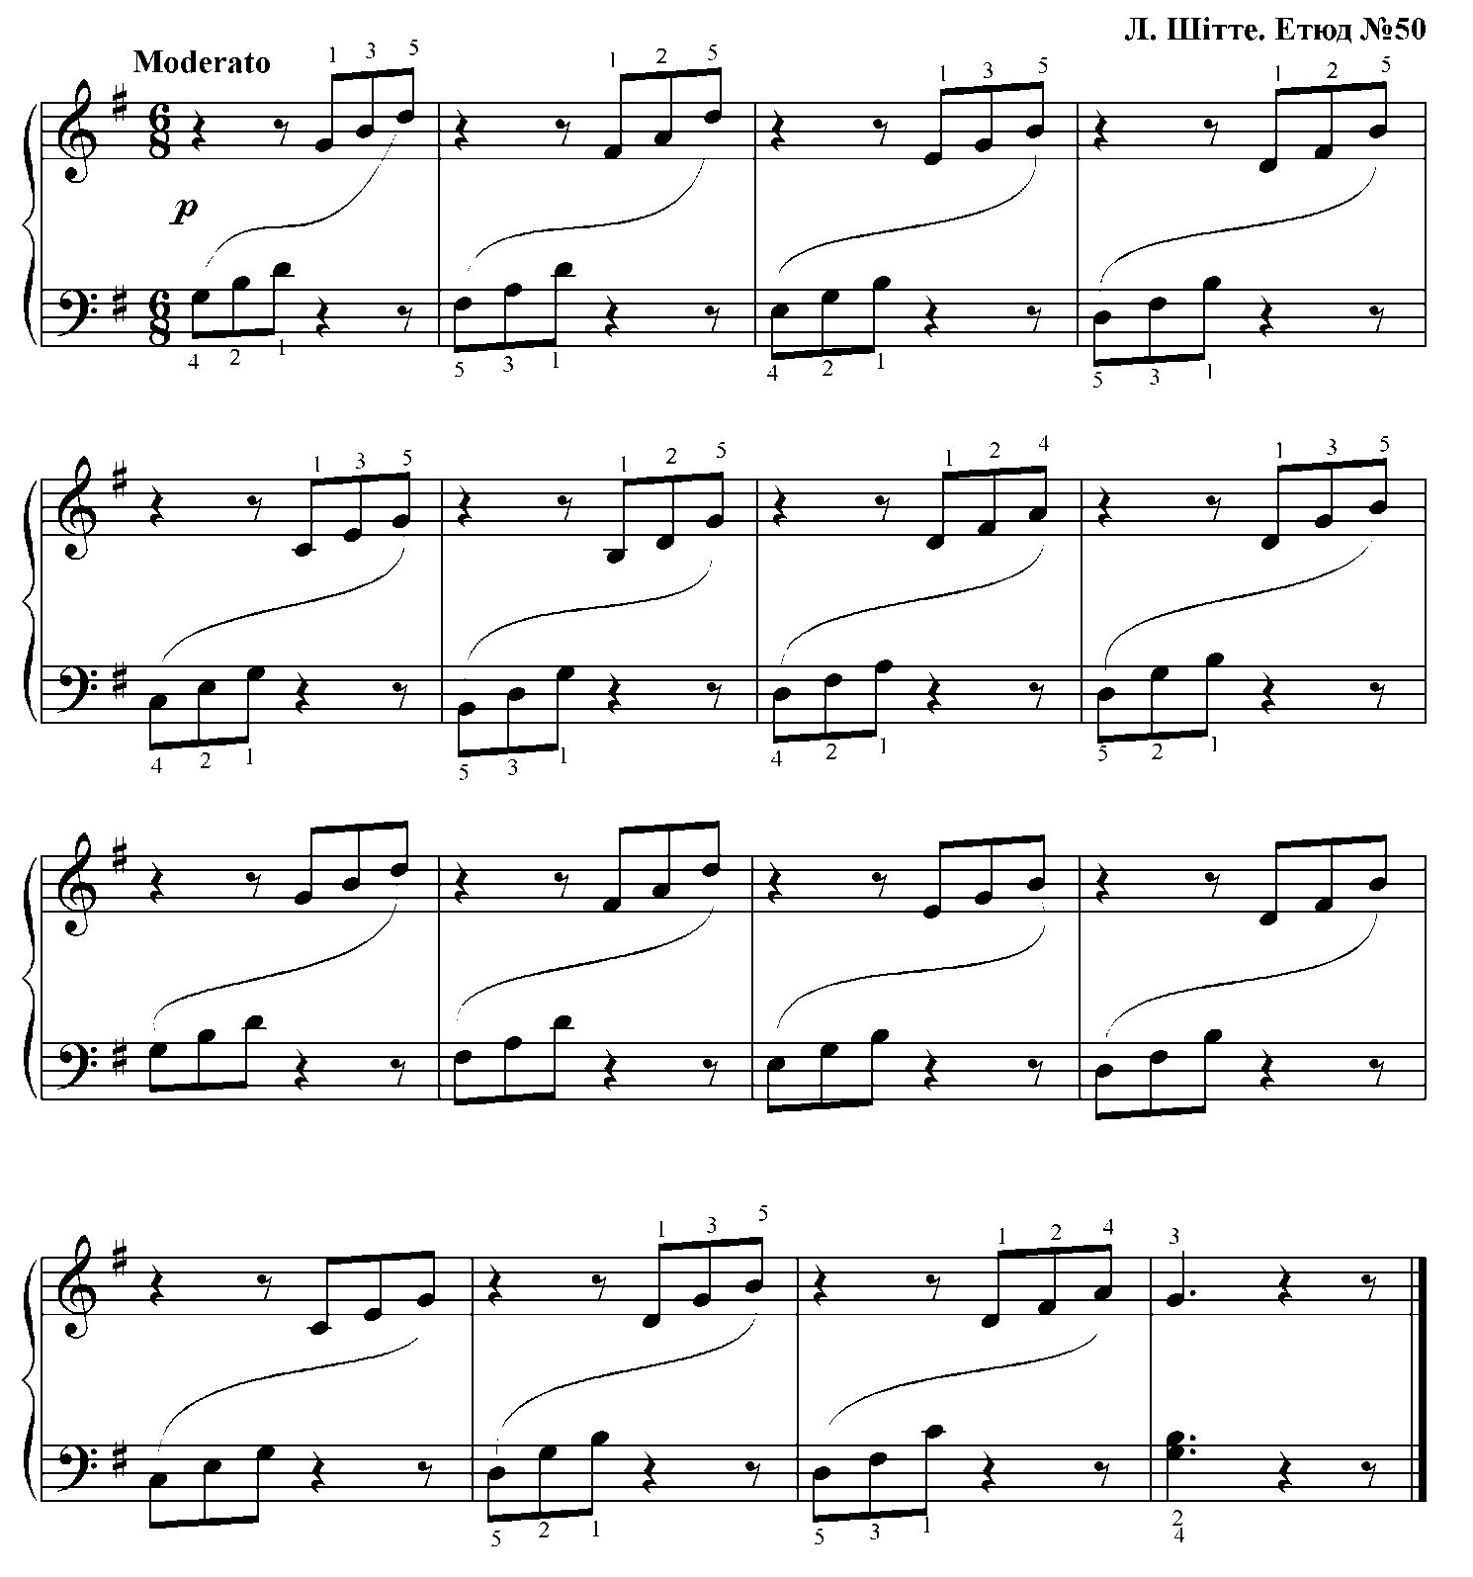
Роботу над цим етюдом можна розділити на два етапи. Спочатку (після попереднього ознайомлення) заграти акордами по черзі кожною рукою:
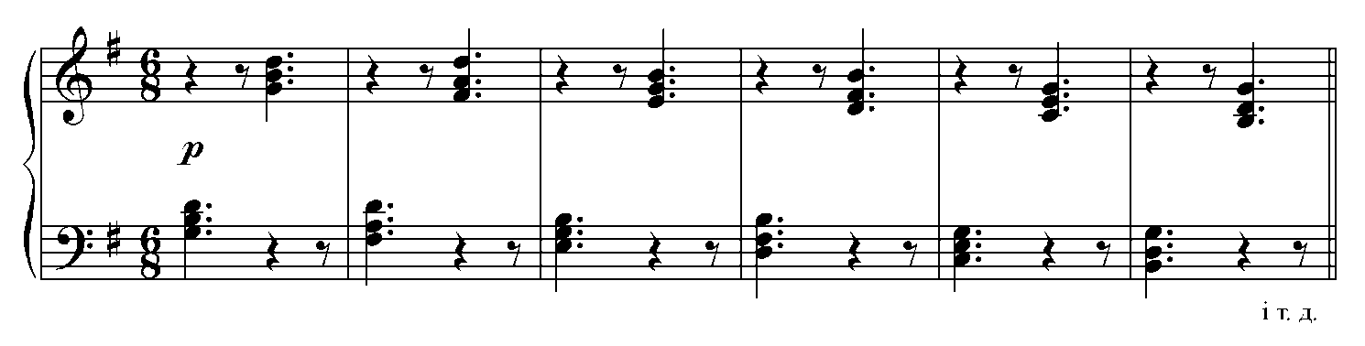
Потім двома руками одночасно:
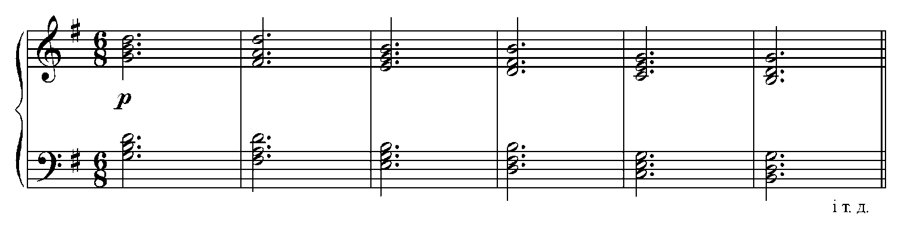
Грати акорди слід у різних темпах, але головне, – зв’язно, безперервно.
Далі починається наступний етап роботи: грати етюд восьмими, як написано в нотах. Тепер відтворення вже знайомих груп буде відбуватися у процесі безперервного руху. Таким чином досягається плавний процес мислення, що випереджає рухи, та удосконалюються механізми ігрової координації (розподіл уваги по черзі між руками).
Для розвитку піаністичної техніки швидкого читання, пов’язаної з навиками комплексного сприйняття тексту, можна запропонувати вправи на чергування різних (у тому числі акордових) послідовностей:
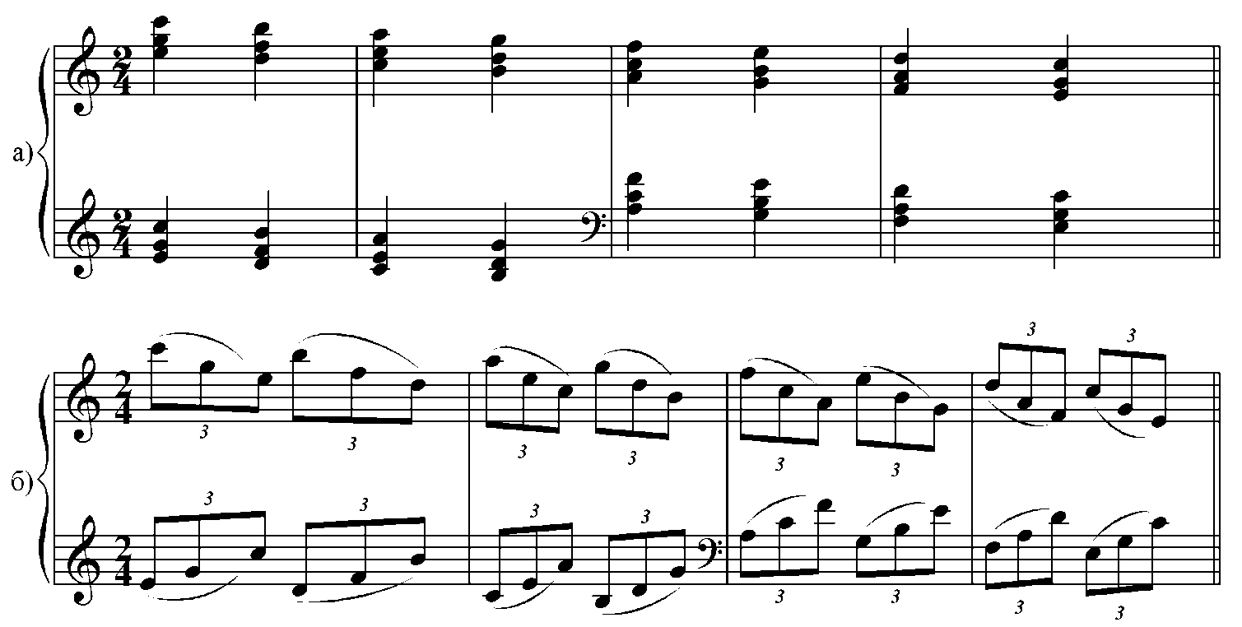
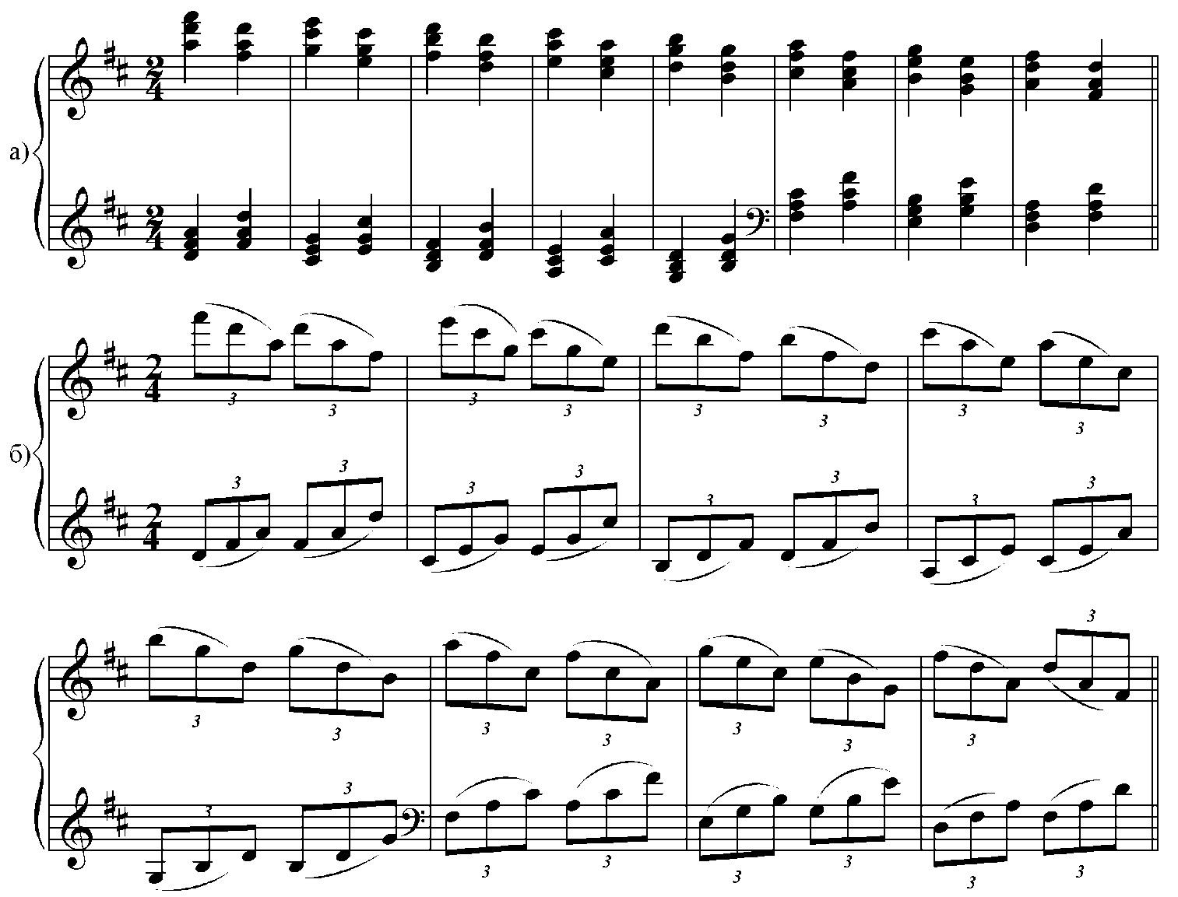
Такі вправи слід грати в різних темпах, а для розвитку ладогармонічного компонента читання музики з нот – в різних тональностях та, зокрема, у хроматичній послідовності:
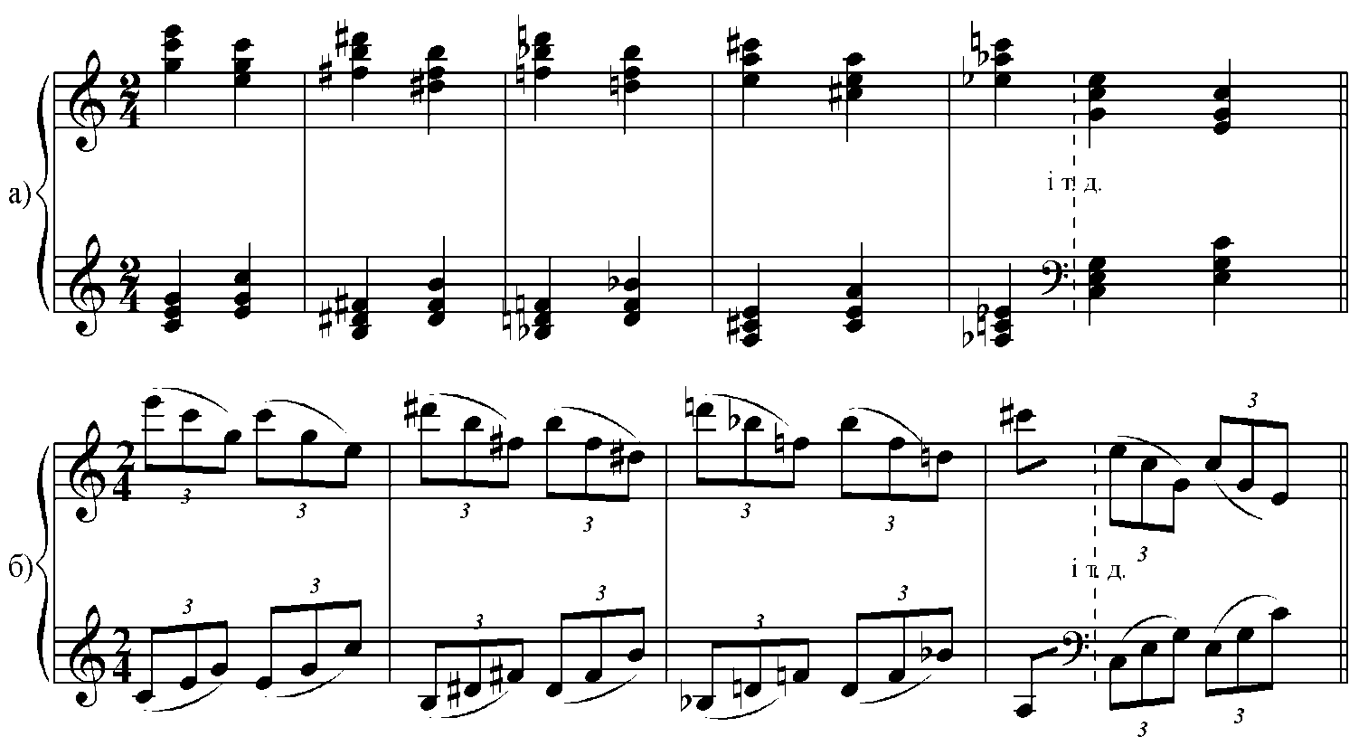
Варіанти поєднань можуть бути різними та мають поступово ускладнюватися:

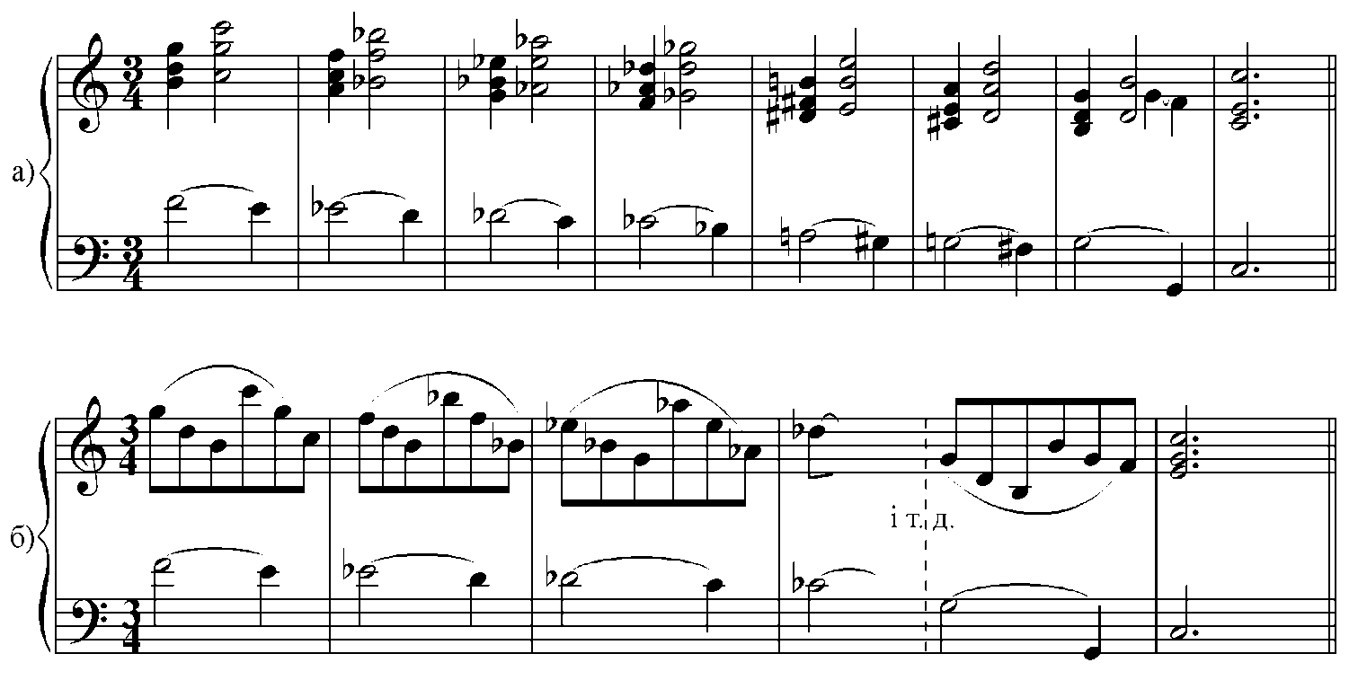

Отже, ми розглянули деякі шляхи розвитку піаністичних навиків швидкого читання музичного твору. Запропоновані вправи, при систематичних заняттях у вказаному напрямку, сприятимуть удосконаленню аплікатурної техніки читання та дозволять суттєво полегшити вирішення більш складних технічних завдань.
Читання з нот дозволяє студенту-музиканту за короткий час отримати максимум інформації про твір, здійснити емоціональне дешифрування нотного тексту, отримати цілісне, узагальнене уявлення про твір, його образно-поетичний зміст. Читання з нот активізує процес розвитку музичної свідомості, сприяє розвитку внутрішньослухового сприйняття нотного запису, допомагає оволодіти навиками швидкої орієнтації в незнайомому творі та сприяє тим самим повноцінній його реалізації на інструменті.
Знання основних принципів читання музики з аркуша, свідоме оволодіння спеціальними прийомами та піаністичними навиками швидкого читання суттєво допоможуть вирішенню завдань навчання та самонавчання кваліфікованому читанню нотних текстів. Це у свою чергу сприятиме збагаченню індивідуального досвіду самостійної роботи студентів, формуванню в них професійних навиків якісного читання та розбору музичних творів, розширенню горизонтів художньо-образного мислення на шляху пізнання невідомого світу музики.

3. Методика роботи над музичним твором відповідно
до його поетапного вивчення

Творчий процес роботи над музичним твором можна умовно розділити на чотири етапи: ознайомлення, робота над деталями, оформлення (пристосування та коректування деталей) та підготовка п’єси до сценічного втілення.
На етапі ознайомлення з твором основним завданням є формування установки на створення початкового цілісного образу твору за допомогою методів читання з нот та стислого музично-теоретичного аналізу творів.
Величезну роль під час таких попередніх оглядів принесе виконавцю стислий, лаконічний музично-теоретичний аналіз твору, поглиблення якого буде далі продовжуватись протягом усього часу роботи над п’єсою. Він допоможе музиканту встановити основне членування композиції, виявити та словесно сформулювати характер кожної частини, а також своєрідні властивості та особливості її зв’язків з попереднім, наступним та цілим.
Стислий аналіз твору дозволяє визначити межі тематичних, проміжних, додаткових та будь-якого роду інших музичних утворень. Він прояснить напрямок руху голосів, місцезнаходження кульмінацій, особливості динамічного та темпового параметрів, загальний модуляційний план твору, виявить основні технічні труднощі, робота над якими вимагатиме особливої уваги виконавця. Усвідомлення музичної мови твору як певної системи образно-виражальних засобів, прояснення логіки розгортання музичної ідеї через конкретні форми її прояву сприятиме повноцінності сприйняття та переживання твору, адже приведе до народження уявлення про нього як про певну цілісність, складну взаємодіючу єдність.
Етап роботи над деталями передбачає докладне вивчення авторського тексту за допомогою методу розгорнутого виконавського аналізу. Розгорнутий аналіз авторського тексту передбачає аналітико-слухове та виконавське вивчення найважливіших «координат» музичної форми: мелодії, часу-ритму, гармонії, динаміки, тембру, фактури. Однак при розчленуванні музичної тканини на складові компоненти необхідно пам’ятати про те, що аналіз не повинен обмежуватися осмисленням властивостей окремих елементів музичного мовлення та їх технічним удосконаленням, адже це веде до дроблення музичного полотна.
Потрібно наполегливо прагнути до такої взаємозалежності, взаємообумовленості та смислової впорядкованості всіх елементів твору, яка б допомогла виконавцю створити з них живу музичну розповідь. Ця зв’язність може бути досягнута музикантом завдяки навику перспективного слухового мислення. Воно дозволить виконавцю уникнути дрібності у викладі мелодичної лінії, але спочатку слід розібратися в її структурі: визначити межі мелодичних побудов, виявити інтервальний склад всіх фраз і мотивів. Далі необхідно навчитися диференційованому ставленню до різних відстаней між звуками, тобто навчитися по-різному переживати слухом кожну інтонацію, кожний мелодичний інтервал.
Осягнувши таким чином енергію руху інтервалів, виконавець зможе чітко виявити для себе кульмінаційні моменти мелодичних побудов, або «точки тяжіння, що притягують до себе центральні вузли, на яких все будується» [26, c. 74]. У будь-якому музичному реченні є центр, головна інтонаційна точка. Завдання виконавця полягає в тому, щоб вірно визначити її місцезнаходження та спрямувати до неї весь рух. Це спрямування буде організовано виконавцем за допомогою перспективного мислення. У результаті фраза стане більш зв’язною, в ній почне «віддзеркалюватися перший проблиск думки, що розвиватиметься потім у цілому творі» [26, с. 75], вона все більше буде нагадувати частину живого змістовного мовлення.
Далі, за допомогою перспективного слухового мислення виконавець приступає до поступового об’єднання окремих фраз у більш масштабні структурні одиниці. Уміння об’єднати всі елементи мелодичної лінії та досягнути такої гладкості та безперервності її викладу, де кожна частина немов би витікає з попередньої та готує наступну, є для виконавця завданням першорядного значення. Без цього вміння неможливо у повній мірі оволодіти логічною завершеністю цілісної форми.
При виконавському аналізі авторського тексту необхідно зосередитися на темпоритмічній стороні музичного твору, адже тут починається «найпотрібніше, найважче та найголовніше» (В. А. Моцарт). Без уважного вивчення часових закономірностей, без ретельного дослідження ритмічної структури твору неможливо правильно організувати процес розгортання музичної картини від попереднього до наступного, здійснити синтез музичного часу, добитися його «доступності для огляду» у просторі.
Аналіз часових зв’язків дозволяє виконавцю немов би зупинити музичний час та «розчленувати його на окремі елементи спокою». Вільна орієнтація у часових структурах допомагає студенту прояснити процеси інтенсивності ритмічного розвитку п’єси, усвідомити їх залежність від характеру художнього завдання. Дослідивши кожну із часток ритмічної тканини, музиканту необхідно навчитися пов’язувати їх між собою в єдине ціле.
Під час роботи з авторським текстом необхідно піддати слуховому вивченню і такий чинник музичного твору, як гармонічна основа. Музичне мистецтво найбільш сильно виявляє себе через лад, гармонію, точніше – ладогармонічну функціональність, та ширше – ладогармонічний розвиток. Гармонія демонструє закономірність, взаємний зв’язок і раціональну послідовність своїх елементів та сприяє виявленню загальної логіки музичного розвитку. Навик докладного аналізу музичного матеріалу твору дозволить виконавцю відчути закономірність руху гармонічних функцій, усвідомити логіку модуляцій, чергування тональностей. Інакше кажучи, він стане тією надійною опорою, котра допоможе студенту орієнтуватися у складному лабіринті музичної форми.
При аналізі тканини музичного полотна увага студента має спрямуватися на такий чинник виразності, як динаміка. Її уважне вивчення допоможе музиканту виявити кульмінаційні моменти у творі та дослідити ті ефекти динаміки, за допомогою котрих композитор передає наростання емоційного напруження або його спад. Горизонтальне слухання допоможе музиканту забезпечити рівномірний розподіл енергії динамічного наростання. Воно не дозволить виконавцю надати місцевим вершинам характер відособленості та, тим самим, допустити порушення природного ходу розгортання логіки музичної думки. У результаті форма твору виявиться охопленою немов би єдиним емоційним поривом, суцільною динамічною хвилею, що надасть композиції ознак цільності та монолітності.
Нарешті, при дослідженні авторського тексту увага студента має сконцентруватися на тембральній стороні музичного образу. Тембральна сторона образу відчувається композитором як невід’ємна частина душі твору. Від того, наскільки витончено зуміє музикант відчути виразність тембрової інтонації та досягнути при виконанні політембровості фортепіанного звучання, і залежить, у кінцевому підсумку, чи буде перетворена піаністична концепція в об’ємну барвисту картину або ж вона постане перед слухачами у вигляді невиразного «чорно-білого» полотна.
Секрет тут полягає у тонкому володінні динамікою, у поєднанні її з агогікою, артикуляцією та вмілим застосуванням педалі. Володіння різновидами педалі (прямої, запізнюючої, звукової, гармонічної, ритмічної, півпедаллю, лівою педаллю) дозволить музиканту збагатити твір тонкими нюансами барвистих переливів звукової атмосфери, допоможе по-різному висвітлити різні фактурні шари у цілісній музичній картині.
Таким чином, аналіз є невід’ємною стадією роботи музиканта над оформленням звукового образу. Він сприяє викристалізуванню у свідомості виконавця виразних і чітких слухових уявлень про деталі твору. На основі цих уявлень піаніст осягає найближчі логічні зв’язки твору. У подальшому завдяки перспективному слуховому мисленню учень починає охоплювати більш далекі смислові співвідношення, які не є послідовними ланками одного логічного ланцюга. Студент-піаніст поступово починає передбачати, прогнозувати появу того чи іншого фрагмента твору, що свідчить про оволодіння навиком антиципації, тобто вмінням уявити результати своїх дій ще до їх здійснення.

На етапі оформлення музичного твору діяльність інтерпретатора має бути спрямована на досягнення цілісності виконання п’єси за допомогою таких методів роботи: пробні програвання твору в цілому, заняття в «уявленні», диригування та залучення асоціацій, пов’язаних з просторовими видами мистецтв.
Пробні програвання твору в цілому та по частинах, що утворюються з декількох фрагментів, дозволять виконавцю визначити пропорції деталей твору у цілісній картині композиції та відкоригувати їх між собою. Пробні виконання дозволять виявити технічні недоліки гри, що перешкоджають міцності фундаменту виконавського процесу. Усунення цих погрішностей вимагатиме від студента сконцентрованості уваги на досягненні особливої гнучкості піаністичного апарату, його контрольованості, автоматизації всіх рухово-моторних прийомів. У зв’язку з цим необхідно поєднувати пробні програвання з безупинною поглибленою працею над деталями та частинами твору.
Окрім пробних програвань, однією з ланок процесу оволодіння формою твору мають стати заняття музиканта без інструмента, робота «у думці», «в уявленні». Робота в «уявленні» допомагає розібратися в емоційній та динамічній вагомості кожного фрагмента та сприяє виявленню якості та міри всіх виражальних засобів твору.
Окрім програвань твору в цілому та занять в уявленні слід вказати ще на один дуже важливий спосіб роботи, що допомагає музиканту подивитись на форму композиції «з висоти орлиного польоту» (Г. Г. Нейгауз). Мова піде про застосування диригентського методу роботи. Завдяки своїй наочності, диригування дозволить студенту прослідкувати за ходом власної думки: чи спрямована вона перспективно, чи здатна об’єднати масштабні смислові побудови одним актом уваги, або вона порушується невиправданими зупинками, що ведуть до втрати зв’язності музично-виконавського мовлення і, як наслідок, до дроблення форми твору. Інакше кажучи, диригентський метод допоможе студенту виявити ступінь власного оволодіння навиками горизонтального мислення та антиципації.
Особливого значення диригування набуває при організації часової структури твору, в укріпленні почуття ритму музиканта-виконавця. Воно сприяє визволенню інтерпретації від ритмічної млявості, невизначеності, оберігає темпоритм твору від деформації, викривлення, допомагає музиканту чіткіше відчути пульсацію часу в моменти, пов’язані з витримуванням фермат і пауз.
Застосування асоціативних зв’язків із просторових видів мистецтв приводить до народження у свідомості музиканта опосередкованих логічних уявлень про порядок, послідовність розташування окремих моментів твору, симетрію, архітектурні пропорції, тобто тих уявлень, котрі сприятимуть «упредметненню» елементів твору. Асоціації допомагають виконавцю конкретизувати у просторі ідеальний музичний образ.
Таким чином, на етапі оформлення п’єси робота музиканта має бути спрямована на досягнення монолітності виконання твору. Успішність виконання поставленої мети залежить від уміння студента синтезувати музичний матеріал, збирати вивчені деталі в єдиний організм на основі розвитку навиків перспективного слухового мислення та антиципації.

На етапі підготовки твору до сценічного виступу одними з основних стають метод виконання твору в цілому, що має характер сценічного виступу, та занять в уявленні. Виконання твору в подібних «екстремальних» умовах привчає музиканта долати стан хвилювання та дозволяє йому повністю зосередитися на передачі логіки художньої ідеї, на досягненні свободи розвитку музичної думки. Програвання твору в цілому перед уявними або запрошеними слухачами укріплює горизонтальний слух виконавця (перспективне мислення) та вміння створювати попереднє слухове уявлення (навик антиципації).
Виконання твору від початку до кінця укріплює слухову увагу музиканта та в першу чергу таку її рису, як зосередженість. Здатність концентруватися на виконуваному дозволяє інструменталісту за допомогою активного слухового контролю об’єктивно оцінювати реальне звучання та коректувати гру в бажаному напрямку. Це приводить до поступового звільнення інтерпретації від елементів розрізненості та надає їй рис цілісності, наповненості у передачі музичного образу. Необхідно пам’ятати, що виконання твору від початку до кінця не повинні перетворюватися у самоціль. Навіть на заключному етапі роботи над музичним образом програвання твору в цілому необхідно чергувати з копіткою працею над деталями.
Крім виконання твору в цілому, іншим методом удосконалення горизонтального мислення студента-музиканта є заняття в уявленні. За допомогою досконалого перспективного мислення виконавець отримує можливість подивитись на форму з режисерської точки зору.
Регулярне тренування синтезуючої здібності, що здійснюється на заключному етапі роботи над твором за допомогою методів виконання в цілому та занять в уявленні, приводить до формування у свідомості музиканта-виконавця «згорнутої» (стислої) моделі інтерпретації. Під контролем творчої свідомості музиканта така модель здатна розгорнутися у синтаксично побудовану розповідь, адекватну логіці становлення художньої ідеї, що свідчить про закінчення оформлення виконавської концепції, про готовність інтерпретації до сценічного втілення.

4. Методика розвитку вмінь виконавської інтерпретації музичних творів у процесі фортепіанного навчання

Особливості курсу загального фортепіано сприяють розвитку у музикантів-виконавців умінь художньої інтерпретації, адже студенти виконують на фортепіано цілісну фактуру, а не монодичну партію (як в оркестрі чи хорі), беруть участь у виконавській творчості в різноманітних функціях (соліста, ансамбліста, акомпаніатора), не обмежені жорсткими технічними вимогами, що дозволяє приділяти більше уваги художньо-аналітичним аспектам прочитання музичного тексту і самостійно вибудовувати змістовну концепцію твору.
Для ефективного розвитку в музикантів-виконавців умінь художньої інтерпретації необхідно вивчати музичний твір не як виконавський артефакт, а як явище культури, зумовлене соціально-історичними процесами, художньо-естетичними нормами часу, особливостями стилю і мислення конкретного композитора, тобто у взаємозв’язку з культурним контекстом.
Музичний твір – це художня ідея композитора, зафіксована за допомогою нотної системи. Інтерпретація музичного твору – це інтерпретація не нотного тексту, а витлумачення авторського задуму, котрий виконавець може зрозуміти тільки через нотний текст. Вивчивши нотний текст, виконавець у своїй свідомості уявляє картину, припускаючи, що автор малював саме її.
У процесі інтерпретації виконавець подумки реконструює у своїй свідомості авторський текст (за допомогою внутрішнього слуху) і реально відтворює його в акустичному звучанні на музичному інструменті. Разом із конкретизацією відбувається інтерпретація, де обов’язково виникають розуміння і витлумачення. Розуміння – це з’ясування значення, закладеного автором у той чи інший символ, а тлумачення – втілення значення у виконавському акті.
Тлумачення передбачає, що виконавець по-своєму трактує відтворений ним зміст і вносить свій індивідуальний смисл, спираючись на власний психологічний і соціальний досвід. Виникає принципово нове утворення – виконавське значення, котре тягне за собою зміни звукової форми музики і дає новий вид тексту – виконавський. Цей вид тексту і є виконавська інтерпретація.
Процес інтерпретації проходить декілька етапів. Робота над музичним твором передбачає уявне формування мети (художнього задуму) і вибір виконавських дій. Виконавське вивчення музичного твору протікає у всіх по-різному і залежить від індивідуальності виконавця. Проте є деякі схожі моменти: вивчення тексту, проникнення в авторський задум, виучування твору і прагнення до технічної досконалості виконання. Всі ці складові є в роботі будь-якого музиканта, відмінністю є розподіл часу, витраченого на той чи інший етап.
Основою діяльності виконавця є наявність внутрішньої концепції, завдяки якій він здійснює зовнішні дії. Виконавець тримає в уяві звуковий ідеал, до якого постійно прагне. Однак у реальності втілення ідеалу у всіх його подробицях є практично неможливим, завжди залишаються деталі, які не вдається втілити в життя. З одного боку, ця обставина є стимулом для постійного удосконалення виконавської майстерності, з іншого – породжує суперечність між тим, що музикант хоче і тим, що він може. Баланс між можливостями і бажаннями виникає в результаті пошуку творчих рішень, які дозволяють створити власне трактування твору.
Методика розвитку в музикантів-виконавців умінь художньої інтерпретації в процесі фортепіанної підготовки у вищому навчальному закладі включає три етапи: інформаційно-герменевтичний, художньо-діяльнісний, рефлексивно-аналітичний.
Інформаційно-герменевтичний етап реалізації методики спрямований на розвиток герменевтичних (від грец. ερμηνεύω – пояснюю) умінь студентів у процесі аналітико-теоретичного освоєння музичного твору. Практична реалізація даного методу передбачає певний алгоритм дій студента в освоєнні музичного твору:
– вивчення історико-біографічного контексту написання твору;
– аналіз музичної форми і виразових засобів;
– розшифровка і розкодування інформаційних смислів, закладених у нотному тексті;
– створення варіантів власного прочитання музичного змісту і їх публічне представлення для обговорення однокурсниками.
Освоєння твору необхідно починати зі стислого вивчення історико-біографічного контексту його створення. Для цього пропонується спеціальний план-матриця, котрий потрібно заповнити, вказавши найбільш значимі моменти історії написання твору. Інформацію для заповнення плану-матриці студент має зібрати самостійно, використовуючи різноманітні джерела – книги, статті, Інтернет-ресурси тощо. Вітається актуалізація знань, отриманих на музично-теоретичних предметах.

План-матриця
для вивчення історико-біографічного контексту написання твору
- Час і рік написання твору (якщо відомо).
- Коротка характеристика творчості композитора – автора даного твору.
- У який період творчості композитора входить даний твір.
- До якого історичного (епохального) стилю належить даний твір.
- Обставини написання твору: що спричинило появу твору, кому він присвячений, хто брав участь у розробці ідеї твору (письменники, поети, друзі, однодумці тощо).
- Для якого складу виконавців написаний твір.
- Хто був першим виконавцем твору (якщо відомо).
- Літературна основа твору (якщо така є).
- Художня програма твору (якщо така є).
- Ідейно-образний зміст твору (відповідно до загальноприйнятих у музикознавстві трактувань).
Наступним етапом освоєння твору є аналіз форми та виразових засобів, розшифровка та розкодування інформаційних смислів, закладених у нотному тексті, створення варіантів власного прочитання музичного змісту. Дане завдання також виконується студентом самостійно, а результат подається на обговорення з викладачем у класі фортепіано. Предметом діалогу виступає змістовне трактування твору.
Для виконання попереднього самостійного аналізу пропонується план-матриця із зазначенням основних параметрів аналітичної діяльності.
План-матриця
для виконання аналізу музичного тексту твору
- Загальна характеристика стилю твору (до якого музичного стилю належить даний твір, за якими ознаками це можна визначити, які найбільш яскраві стильові атрибути можна відмітити).
- Загальна характеристика жанру твору (в якому жанрі написаний твір, за якими ознаками це можна визначити, які є риси інших жанрів, у чому вони проявляються).
- Композиція твору (в якій музичній формі написаний твір, чи типово вона представлена, які характерні особливості форми можна відмітити, чи є нетипові риси формоутворення).
- Характеристика тематизму і основних образів (кількість різних тем і їх варіантів), аналіз способів розвитку музичного матеріалу (варіації, контрастні зіставлення, мотивна розробка, поліфонічний розвиток тощо), динаміка розвитку і перетворення образів.
- Аналіз основних засобів виразності (інтонаційна основа тематизму, лад і тональність, особливості метро-ритму, гармонії, фактури тощо).
- Наявність семантичних одиниць музичного тексту («знакових» інтонацій, монограм, риторичних фігур, символіки, «узагальнень через жанр», полістилістики тощо).
- Змістовне трактування семантичних одиниць музичного тексту (представити і обґрунтувати власний варіант тлумачення «семантичних знаків» – інтонацій, монограм, риторичних фігур тощо).
- Обґрунтування цілісного трактування змісту музичного твору з опорою на використані засоби музичної мови та тлумачення «семантичних знаків», віднайдених у нотному тексті.
- Обґрунтування подібності та відмінності власного трактування музичного твору із загальноприйнятими у музикознавстві версіями.
- Припущення, якими виконавськими засобами може бути переданий зміст, закладений у музичному творі.
Наступний етап реалізації методики розвитку вмінь художньої інтерпретації – художньо-діяльнісний, спрямований на розвиток креативних та виконавських умінь студентів у процесі практично-творчого освоєння музичного твору. На основі аналізу музичного тексту та його змістовного трактування студент має вибудувати власну художню концепцію музичного твору та знайти виконавські засоби для її реалізації. При цьому слід звернути увагу на такі моменти, як
- образна драматургія (виконавський аналіз інтонаційної основи тематизму, вибір способів і засобів виконавського інтонування);
- композиційний план твору (окреслення експозиційних, розробкових і заключних розділів, побудова загального динамічного «профілю» твору);
- виконавські засоби реалізації художнього змісту (вибір та обґрунтування темпів, штрихів, артикуляції, динаміки, способів звуковидобування та звуковедення тощо);
- виконавське трактування семантичних одиниць музичного тексту (обґрунтування виконання специфічних прийомів, мелізматики, інтонування риторичних фігур, виконання жанрових атрибутів, «стилістичних знаків» тощо).
Після того, як художня концепція обґрунтована, знайдена версія її виконавської реалізації, починається кропітка робота над практичним втіленням у життя художньої інтерпретації твору. Головне завдання при цьому – свідоме ставлення до виконуваного музичного тексту, осмислене інтонування як основа музичного висловлювання і художнього діалогу «через мистецтво».
Наступний етап реалізації методики розвитку вмінь художньої інтерпретації – рефлексивно-аналітичний, який спрямований на розвиток рефлексивних умінь студентів у процесі аналітичного осмислення власних виконавських дій та результату художньої інтерпретації. На даному етапі реалізації методики значно зростає доля самостійності студента, інтерпретаторська позиція якого тут має представляти повноцінного суб’єкта художнього діалогу з композитором, пропонувати власний погляд на художню концепцію твору.
Для розвитку рефлексивних умінь студентів, забезпечення повноти та об’єктивності аналітичного осмислення власних виконавських дій та результату художньої інтерпретації пропонується анкета як практичне керівництво щодо самостійної роботи.
Анкета
для самоаналізу та самооцінки виконавської інтерпретації музичного твору
- На Вашу думку, чи були Вами допущені технічні помилки при виконанні музичного твору?
- На Вашу думку, технічні помилки були значними, вони вплинули на художній результат виконавської інтерпретації?
- Як Ви думаєте, чи вдалося Вам знайти адекватний спосіб інтонування виконуваного твору?
- Як Ви думаєте, чи вдалося Вам точно передати стилістику і жанр музичного твору?
- Як Ви думаєте, чи вдалося Вам точно відтворити у виконанні авторський стиль композитора (якщо Ви до цього прагнули)?
- Які сторони виконаної Вами інтерпретації вважаєте найбільш сильними, а які – найбільш слабкими?
- Як Ви думаєте, чи сподобалася Ваша інтерпретація слухачам?
- Як Ви думаєте, чи виконана Вами інтерпретація твору була художньо цілісною?
- Як Ви думаєте, чи відрізняється Ваша інтерпретація від існуючих інтерпретацій даного твору? Якщо так, то чим саме?
- Як Ви думаєте, чи вдалося втілити задуману Вами художню концепцію твору?
Для об’єктивної оцінки процесу художньої інтерпретації музичного твору та його результатів музиканту потрібно сприйняти все немов би «з боку», а краще – з декількох боків, враховуючи думку викладачів і однокурсників. Не випадково у художній творчості та виконавській діяльності широко практикується відеозапис концертних виступів з наступним переглядом і аналізом дій музикантів з різних позицій. Тільки в цьому випадку рефлексія творчого акту буде повноцінною та адекватною.
Реалізація методики дозволяє студенту освоїти алгоритм виконання художньої інтерпретації музичного твору, що передбачає певну послідовність дій, починаючи з історії написання твору та закінчуючи виконавським втіленням його художньої концепції, осмисленням та самооцінкою результатів. Наявність конкретного алгоритму роботи, з одного боку, спрощує завдання та регламентує учбові дії студента, а з іншого – підвищує міру самостійності та творчої відповідальності в його інтерпретаторській діяльності, оскільки охоплює всі сторони виконавського освоєння твору.
Так у процесі застосування методики в майбутніх музикантів-виконавців формується власна інтерпретаторська позиція, утверджуються художні принципи і погляди, складається оригінальний підхід до трактування музичних творів та свій власний виконавський стиль.

Рекомендована фортепіанна література
- Барвінський В. Колядки і щедрівки: для фортепіано зі словесним текстом. Тернопіль : Збруч, 1977. 22 с.
- Барвінський В. Три прелюдії. З циклу «П’ять прелюдій» / Українська фортепіанна музика ХХ-ХХІ століття / упор. Т. Рощина. Київ : Музична Україна, 2018. Т. 1. С. 13-30.
- Бах Й.С. Маленькі п’єси з нотного зошита Анни Магдалени Бах. Київ : Мелосвіт, 2007. 12 с.
- Бах И. С. Маленькие прелюдии и фуги / Ред. Н. Кувшинникова. 60 с. URL: http://www.piano.ru/scores/bach/bach-mpf.pdf
- Бах Й.С. 15 двоголосних інвенцій. Київ : Мелосвіт, 2009. 32 с.
- Безкоровайний В. При ялинці: збірка колядок. Львів, 2006. 15 с.
- Білаш О. Тетянчин альбом: фортепіанні п’єси для дітей. Київ : Музична Україна, 2002. 40с.
- Бобалік Я. Музичне сузір’я. Івано-Франківськ : Симфонія форте, 2008. 56 с.
- Бобалік Я. Музичний дивосвіт. Івано-Франківськ : Лілея-НВ, 2004. 62 с.
- Борткевич С. Маріонетки. 9 легких п’єс для фортепіано. 15 с. URL: file:///C:/Users/Home/Downloads/[classon.ru]_Bortkiewicz-Marionettes-9-easy-pieces-piano_op54.pdf
- Бриль И. Практический курс джазовой импровизации для фортепиано: учеб. пособие / Ред. Ю. Холопов. М. : Сов. композитор, 1985. 112 с.
- Вибрані сонатини зарубіжних композиторів для фортепіано. К. : Мистецтво, 1966. 84 с.
- Гами, тризвуки, арпеджіо / упор. І. М. Рябов. Київ : Музична Україна, 1977. 80 с.
- Герасименко О. Осінні акварелі. Прелюдії для фортепіано. Львів : ТеРус, 2006. 12 с.
- Гнесина Е. Фортепианная азбука. М. : Сов. композитор, 1979. 27 с.
- Гречанинов А. Детский альбом. СПб : Композитор, 2012. 12 с.
- Григ Э. Лирические пьесы для фортепиано. Тетрадь 1. СПб : Композитор, 1993. 51 с. URL: file:///C:/Users/Home/Downloads/[classon.ru]_Grieg-Liricheskie_piesy_tetr1.pdf
- Гурліт К. Найлегші етюди для вправності. 20 с. URL: file:///C:/Users/Home/Downloads/[classon.ru]_Gurlitt-Easiest_Studies_in_Velocity_op83%20(1).pdf
- Клементі М. Сонатини для фортепіано. Тв. 36. Київ : Музична Україна, 1993. 23 с.
- Косенко В. 24 дитячі п’єси для фортепіано. Київ : Музична Україна, 1994. 62 с.
- Лагодюк Н. Веселий джаз. Київ : Мелосвіт, 2009. 15 с.
- Лагодюк Н. Школа джазового виконавства для фортепіано: підручник. Київ : ДМЦНЗКМ, 2002. 204 с.
- Лизогуб О. П’єси для фортепіано. Київ : Музична Україна, 1989. 48 с.
- Маник В. Музичні замальовки: збірка фортепіанних п’єс для дітей. Івано-Франківськ, 2007. 52 с.
- Милич Б. Фортепиано. М. : «Кифара», 2006. 123 с.
- Острова С. Нотний альбом в стилі популярної музики, або Музика для душі : 11 п’єс з «Дитячого альбому». Київ : Софія, 2011. 56 с.
- Пісенник школяра: Для учнів 1-3 кл. загальноосвіт. шк. / упоряд. Л. Греков. К.: Музична Україна, 1988. 215 с. : ноти.
- Пісні для учнів 3-4 кл. загальноосвітньої школи. / упор. Л. Греков. Київ: Музична Україна, 1987 р. 167 с.
- Пісні з дитячих кінофільмів. Для дітей молодшого і середнього віку. Вип. 1. Київ: Музична Україна, 1980 р. 48 с.
- Працюк Л. Фортепіанні твори (друга редакція). Нова Каховка : Прогрес, 2004. 38с.
- Сасько Г. Мозаїка : цикл п’єс для фортепіано. Київ : Гроно, 2002. 38 с.
- Сборник фортепианных пьес, этюдов и ансамблей. Ч. 1. Л. : Музыка, 1984. 129 с.
- Сборник фортепианных пьес, этюдов и ансамблей. Ч. 2. Л. : Музыка, 1983. 135 с.
- Сиротина Т. Подбираем аккомпанемент. І-ІV ДМШ. Вып. 1. М. : Музыка, 1984. 78 с.
- Соневицький І. Пори року: п’єси для фортепіано. Львів, 1999. 68 с.
- Степаненко М. Дитячий альбом для фортепіано. Київ : Музична Україна, 2004. 58 с.
- Українська фортепіанна музика ХІХ століття / упор. Г. В. Курковський. Київ : Музична Україна, 1974. 71 с.
- Фільц Б. М. Фортепіанні твори для дітей. Дрогобич : Посвіт, 2011. 26 с.
- Фільц Б. Фортепіанні цикли. Тернопіль: Астон, 2002. 84 с.
- Фоменко М. Моя веселка: п’ять легких п’єс для фортепіано на українські теми. Львів, 2006. 6 с.
- Фортепіанні твори українських композиторів для молоді: Зібрала Таїса Богданська. Частина друга. Тернопіль : АСТОН, 2000. 84 с.
- Хрестоматия для фортепиано. 4 кл. ДМШ. М. : Музыка, 1983. 79 с.
- Хрестоматия для фортепиано. Произведения крупной формы. М. : Музыка, 1991. Вып. 1. 63 с.
- Хрестоматия для фортепиано. Пьесы. М. : Музыка, 1989. Вып. 2. 64 с.
- Чайковський П. Дитячий альбом. Київ : Музична Україна, 1995, 2014. 40 с.
- Черні К. Вибрані фортепіанні етюди. Ред. Г. Гермера. Ч. 1 (50 маленьких етюдів : ор. 261, 821, 599, 139). Київ, 2005. 105 c.
- Черні К. Школа вправності для фортепіано. Тв. 299. Київ : Музична Україна, 1973. 103 с.
- Шедевры фортепианной музыки. М. : Из-во В. Катанского, 2002. 72 с.
- Шиптур Б. Дитяча музика для фортепіано. Івано-Франківськ, 1989. 24 с.
- Школа игры на фортепиано. Под ред. А. Николаева. М. : «Скорина», 1994. 192 с.
- Шукайло Л. Альбом фортепіанної музики. Київ : Мелосвіт, 2005. 36 с.
- Шукайло Л. П’єси та ансамблі для фортепіано. Київ : Мелосвіт, 2017. 60 с.
- Шуман Р. Альбом для юношества / Ред. В. Мержанова. М. : Музыка, 1979. 72 с.

Література
- Воробкевич Т. П. Методика викладання гри на фортепіано. Львів : ЛДМА, 2001. 244 с.
- Выготский Л. С. Психология искусства. М. : Педагогика, 1987. 344 с.
- Гат Й. Техника фортепьянной игры. М. : Музгиз; Будапешт: Изд-во Корвина, 1959. 232 с.
- Гофман И. Фортепианная игра. Ответы на вопросы о фортепианной игре. М. : Музгиз, 1961. 184 с.
- Гундер Л. В. Особливості виконавської інтерпретації фортепіанних мініатюр С. Людкевича: методичні рекомендації. Івано-Франківськ, 2009. 40 с.
- Игумнов К. О Шопене. Пианисты рассказывают. М. : Музыка, 1990. Вып. 1. С. 152–155.
- Йовенко З. Н. Общее фортепиано: вопросы методики. К. : Музична Україна, 1989. 99 с.
- Катрич О. Стиль музиканта-виконавця (Теоретичні та естетичні аспекти). Київ, 2000. 99 с.
- Кашкадамова Н. Мистецтво виконання музики на клавішно-струнних інструментах : навч. посібник. Київ : Освіта України, 2009. 416 с.
- Коган Г. Работа пианиста. М. : Музгиз, 1963. 200 с.
- Корто А. О фортепианном искусстве. Статьи, материалы, документы. М. : Музыка, 1965. 363 с.
- Куперен Ф. Искусство игры на клавесине. М. : Музыка, 1973. 151 с.
- Либерман Е. Я. Творческая работа пианиста с авторским текстом. М. : Музыка, 1988. 239 с.
- Мартинсен К. А. Методика индивидуального преподавания игры на фортепиано. М. : Музыка, 1977. 128 с.
- Москаленко В. Про задум та музичну ідею твору. Музичний твір як творчий процес. Науковий вісник НМАУ ім. П.І. Чайковського. Київ, 2002. Вип. 21. С. 10–17.
- Нейгауз Г. Об искусстве фортепьянной игры. М. : Государственное музыкальное издательство, 1961. 319 с.
- Некрасов Ю. Комплексне навчання піаністів в музичному вузі: принципи та їх реалізація. Музичне виконавство. Науковий вісник НМАУ ім. П.І.Чайковського. Київ, 2003. Кн. 9. Вип. 26. С. 308–321.
- Николаева А. И. Стилевой поход в обучении игре на фортепиано. Теория и методика обучения игре на фортепиано. М. : ВЛАДОС, 2001. С. 200–362.
- Опарик Л. М. Аспекти когнітивного підходу в процесі музично-виконавського навчання. Мистецька освіта в європейському соціокультурному просторі ХХІ століття: збірник матеріалів І Міжнародної науково-практичної конференції (Мукачево, 20–21 квітня 2017 р.). Мукачево : РВВ МДУ, 2017. С. 156–159.
- Опарик Л. М. Методичні аспекти фортепіанно-виконавського формотворення: методичні рекомендації для студентів вищих музичних навчальних закладів. Івано-Франківськ : Лілея НВ, 2010. 39 с.
- Опарик Л.М. Розвивальне навчання у процесі фортепіанної підготовки студента-музиканта: методичні рекомендації для студентів напряму підготовки 025 «Музичне мистецтво». Івано-Франківськ, 2018. 43 с.
- Опарик Л. Типологічні особливості процесу фортепіанного навчання. Музична україністика: європейський контекст: колект. монографія / ред.-упоряд. Л. Опарик. Івано-Франківськ : Супрун В. П., 2015. 304 с. С. 234–244.
- Опарик Л.М. Формування виконавської концепції музичного твору в процесі фахової підготовки студента-музиканта. Мистецька освіта в європейському соціокультурному просторі ХХІ століття : збірник матеріалів ІІ Міжнародної науково-практичної конференції (Мукачево, 19–20 квітня 2018 р.). Мукачево : Вид-во МДУ, 2018. С. 132–135.
- Ражников В. Резервы музыкальной педагогики. М. : Знание, 1980. 96 с.
- Савельева М. В. Обучение учащихся-пианистов в концертмейстерском классе чтению нот с листа, транспонированию, творческим навыкам и аккомпанементу в хореографии. Методические записки по вопросам музыкального образования. М. : Музыка, 1991. Вып. 3. С. 39–49.
- Савшинский С. Работа пианиста над музыкальным произведением. М.-Л. : Музыка, 1964. 188 с.
- Таран І. Поліритмія як проблема фортепіанного виконавства. Вісник Прикарпатського університету. Мистецтвознавство. Івано-Франківськ, 2008. Випуск 12–13. С. 184–187.
- Таран І. Специфіка ескізного виконання фортепіанних творів. Музична україністика: європейський контекст : колект. монографія / ред.-упоряд. Л. Опарик. Івано-Франківськ : Супрун В. П., 2015. С. 245–252.
- Телегина Н. О. Развитие у музыкантов-исполнителей умений художественной интерпретации в процессе фортепианной подготовки в вузе : автореферат дисс. … канд. пед. наук: спец. 13.00.02 «Теория и методика обучения и воспитания» / Южно-Урал. гос. ин-т искусств им. П. И. Чайковского. Челябинск, 2014. 23 с.
- Теплов Б. М. Избранные труды: В 2-х т. М. : Педагогика, 1985. Т. 1. 328 с.
- Тимакин Е. М. Воспитание пианиста. М. : Советский композитор, 1984. 128 с.
- Фейнберг С. Е. Пианизм как искусство. М. : Музыка, 1969. 601 с.
- Харнонкурт Н. Музика як мова звуків. Суми : Собор, 2002. 184 с.
- Цатурян К. А. Чтение с листа. Чтение партитур. Музыкальный энциклопедический словарь. М. : Сов. энциклопедия, 1990. С. 627.
- Цыпин Г. М. Обучение игре на фортепиано. М. : Просвещение, 1984. 176 с.
- Шульпяков О. Музыкально-исполнительская техника и художественный образ. Л. : Музыка, 1986. 128 с.
- Шуман Р. Жизненные правила для музыкантов. Альбом для юношества. М. : Музыка, 1972. С. 5–7.
- Щапов А. П. Некоторые вопросы фортепианной техники. М. : Музыка, 1968. 248 с.

